Cloudra：自主机理探索中的几何推理与科学证据
工作审阅稿 — 2026年10月29日

1. 引言

1.1 自主反应机理研究的物理本质与挑战
确定一条有机反应机理，是有机化学方法学研究的重要内容之一。机理主张的成立，依赖于三维分子几何、反应势能面路径以及严苛量子化学证据之间的内在自洽。在多步反应与复杂的立体选择性竞争中，这一过程具有高度的物理敏感性：单次几何优化的正常终止（exit 0）并不等同于捕获了稳定的反应中间体；单一虚频的存在本身也无法证明该结构即为目标基元反应的一阶鞍点；而内禀反应坐标（IRC）轨迹一旦偏向解离或构型翻转，此前所有的能量计算便在物理上失去了机理依据。
近期，面向计算化学的智能体系统取得了令人瞩目的进展。El Agente Q ¹、Aitomia ² 与 Gráfico ⁶ 成功实现了复杂量子化学计算任务的自动化编排与类型化工作流执行；Estructural ⁴ 与 ARCHE ⁵ 展示了利用专业工具进行分子片段编辑、原子映射以及过渡态几何准备的可行性；Quntur ³ 则进一步探索了反应动力学与过渡态研究。然而，当这些系统迈向全自主的有机反应机理探索时，仍然存在两个重要瓶颈。
大语言模型的三维几何空间推理能力存在天然缺陷。在复杂有机反应中，立体取向对齐、反应片段装配与路径端点准备在几何空间中较为严苛。正如 Quntur ³ 等前沿工作所明确指出的，复杂反应路径与过渡态准备往往需人类专家介入以协助端点对齐；若强行要求大语言模型直接推演或操纵底层的三维笛卡尔坐标，容易因空间感知幻觉而走向错误的计算结果。
计算执行的正常终止并不等同于科学产物的真实合法与完整。现存各类智能体系统能顺利调用量子化学底层软件并获得计算结果，但最终的交付普遍依赖生成模型在对话中对自身结果的主观总结与断言。这导致模型可能宣称完成探索，却无法保证交付的机理在物理上严谨可溯——既缺乏对中间体零虚频的确认，也无法证明一阶鞍点与双向 IRC 路径之间的连通性。如何让化学家的研究意图切实引导三维几何探索，并使每一步推演都锚定在不可篡改的物理化学证据之上，是实现真正自主机理研究的挑战。

1.2 Cloudra：物理契约驱动的自主机理探索系统
针对上述瓶颈，本文提出 Cloudra——一个面向有机小分子反应机理自主探索的多 Agent 系统。Cloudra 的核心设计哲学在于科学职责的彻底解耦：大语言模型负责提出机理假设、拟定探索路径并在计算挫败时进行科学诊断；底层的确定性软件基底负责维持严谨的原子拓扑对应并执行局部空间操作；独立的物理门禁体系则统揽所有计算产物，依据确定性的物理化学规则决定机理主张的采纳与否。
图1展示包含85个化学 AI Agent 系统的结构化文献样本：材料/表面39项，有限分子/配合物23项，软物质/生物分子12项，另有11项展示多个对象类别。图2和图3展示有限分子/配合物类已记录的任务，并在图3末尾对比了 Cloudra 的计算能力覆盖；完整矩阵及逐项来源见配套文献材料。
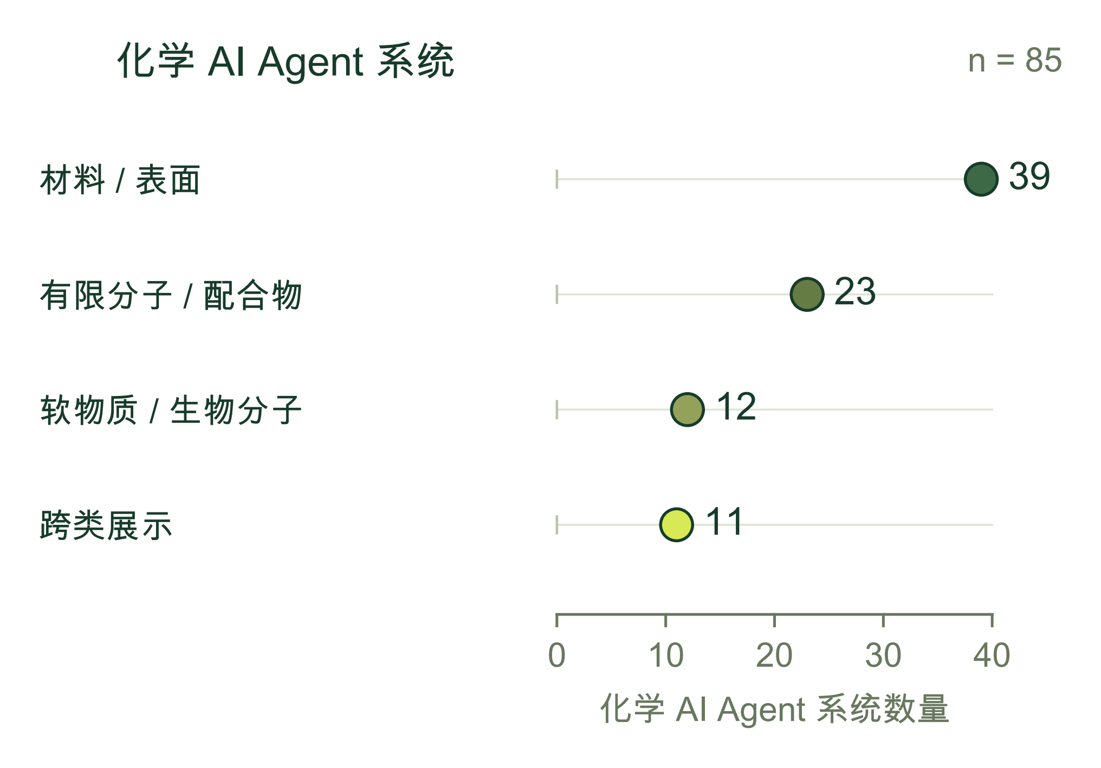
图 1. 85个化学 AI Agent 系统的结构化文献样本：材料/表面39项、有限分子/配合物23项、软物质/生物分子12项、跨类系统11项。
在几何推理层面，Cloudra 采用了“智能的克制”范式，将空间三维操作从大模型的认知负荷中剥离。系统将化学信息学结构感知与局部几何算子相衔接，最大公共子图（MCS）算法用于分子片段检索，原子映射和反应中心识别把分子拓扑连接与空间坐标紧密绑定；测量算子提供键长、键角、二面角与立体特征，局部操作算子则执行片段旋转、平移与过渡态装配。大语言模型无需猜测底层笛卡尔坐标，只需以清晰的化学意图发出结构变换指令，即可在可观测的几何变化中推进假设演化，削弱了人工对齐端点的必要性。
在科学交付层面，Cloudra 建立了以化学实体为核心的机理证据有向无环图（Delivery DAG）。与传统的任务调用流水线有着实质区别，Cloudra 交付图上的节点代表相应反应机理中的基态化学物种，边代表具有一阶鞍点（有且仅有一个有效虚频）和双向 IRC 路径完成验证的基元反应步骤。每一个科学主张的跃迁，都必须直接绑定底层真实的量子化学计算日志，而 Supervisor 门禁则依据科学的契约对交付图状态进行审核，确保程序性的判断错误没有被忽略。即使大模型在交互中宣称探索完成，若缺乏完整的频率或路径支撑，该步骤依然会被判定为未确证，抑制了虚假机理交付。
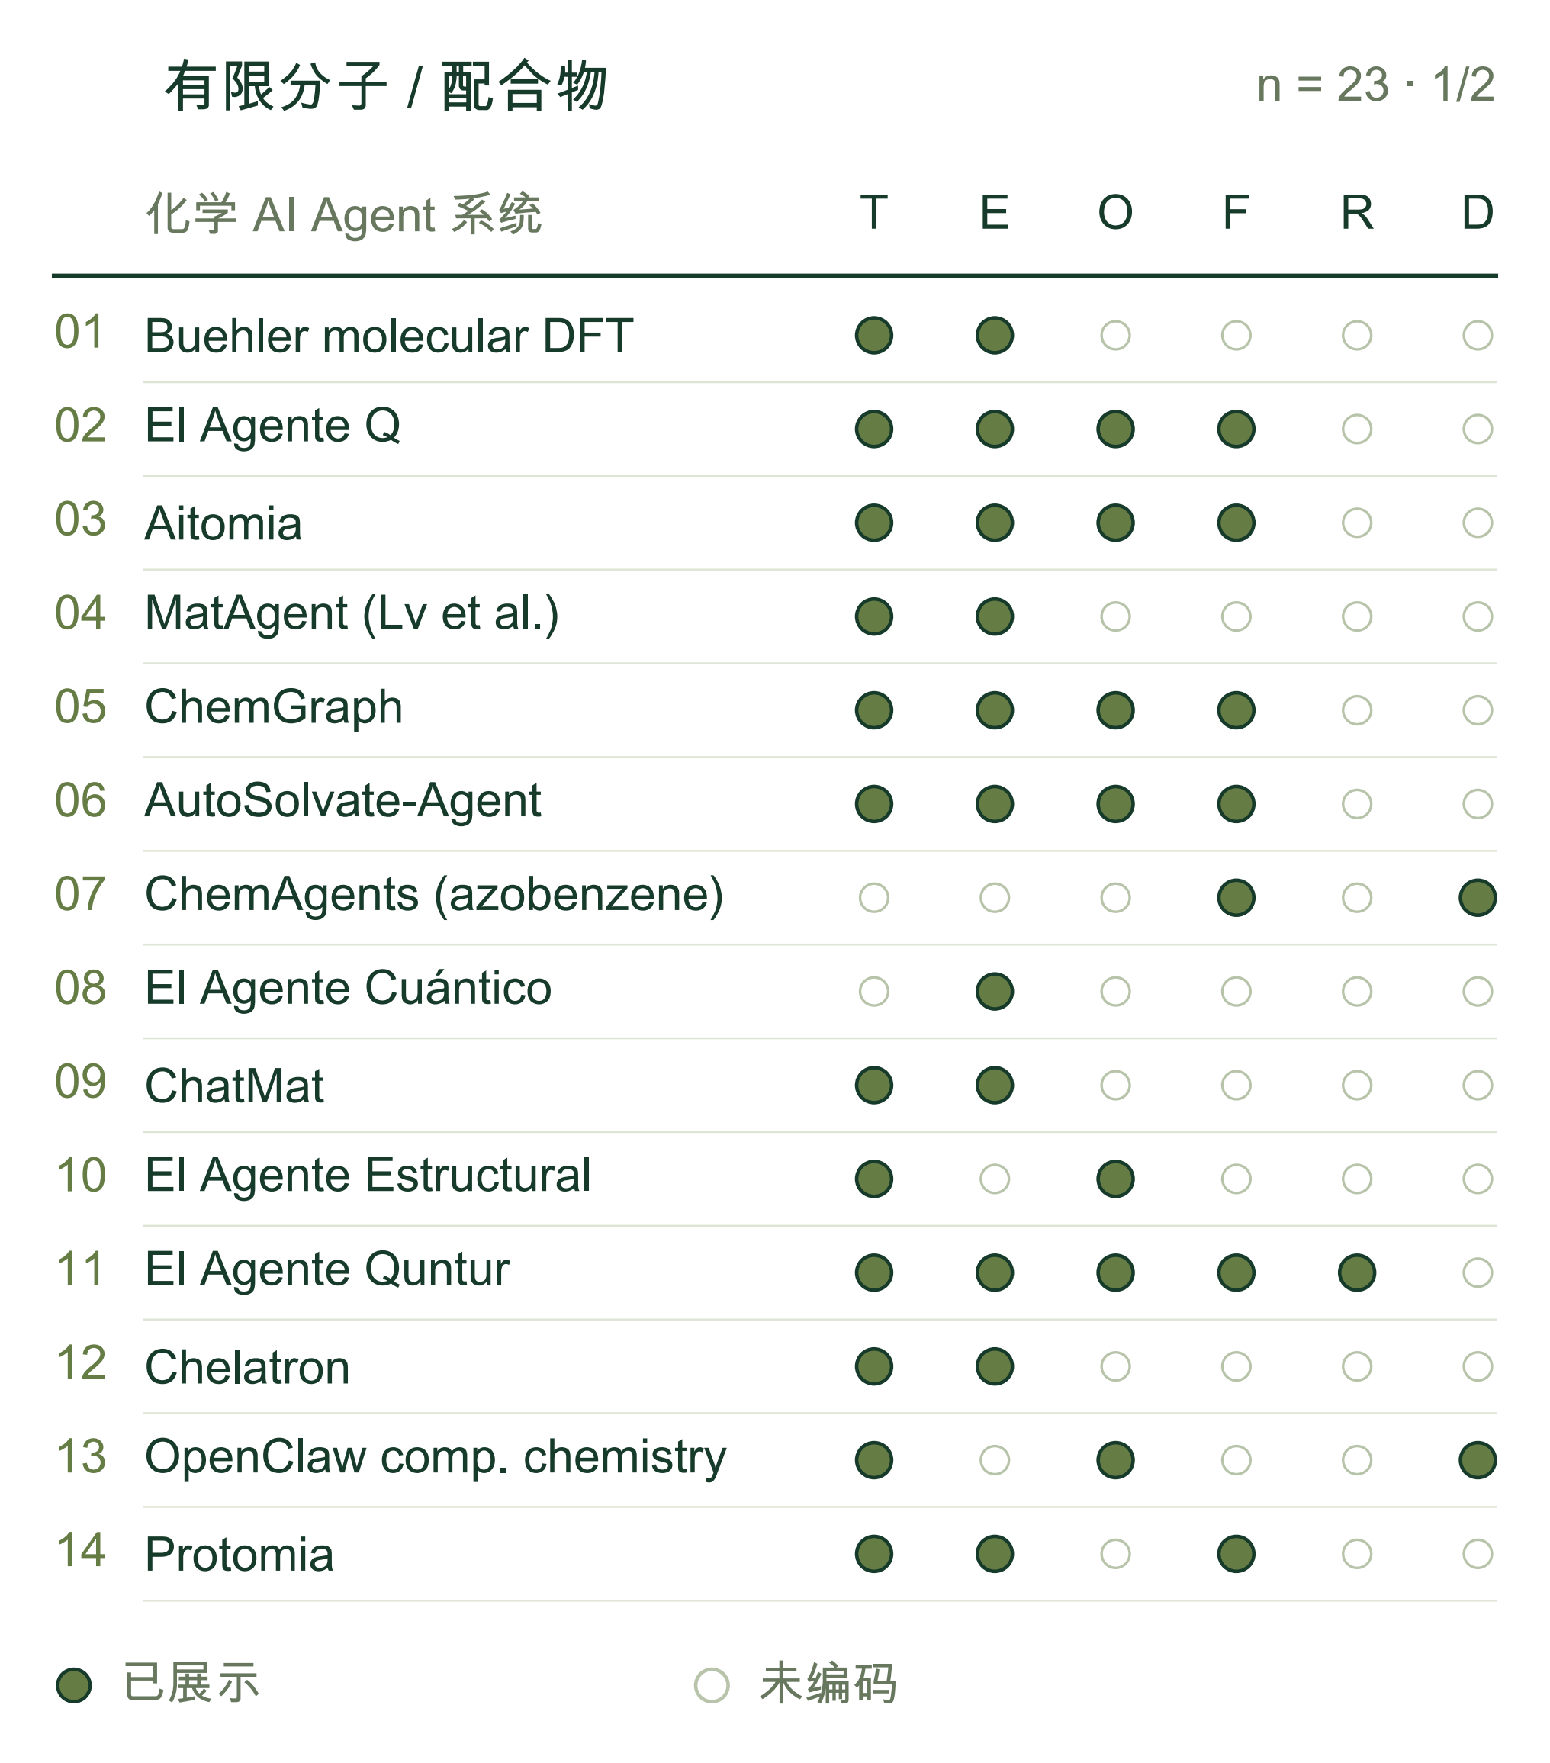
图 2. 有限分子/配合物类已记录的任务（第1/2面板，共23个化学 AI Agent 系统）。T：结构构建/编辑；E：静态能量/性质；O：几何优化；F：振动/热化学；R：显式路径/过渡态；D：分子/量子动力学。实心表示正面证据，空白表示未编码，不代表缺少能力。
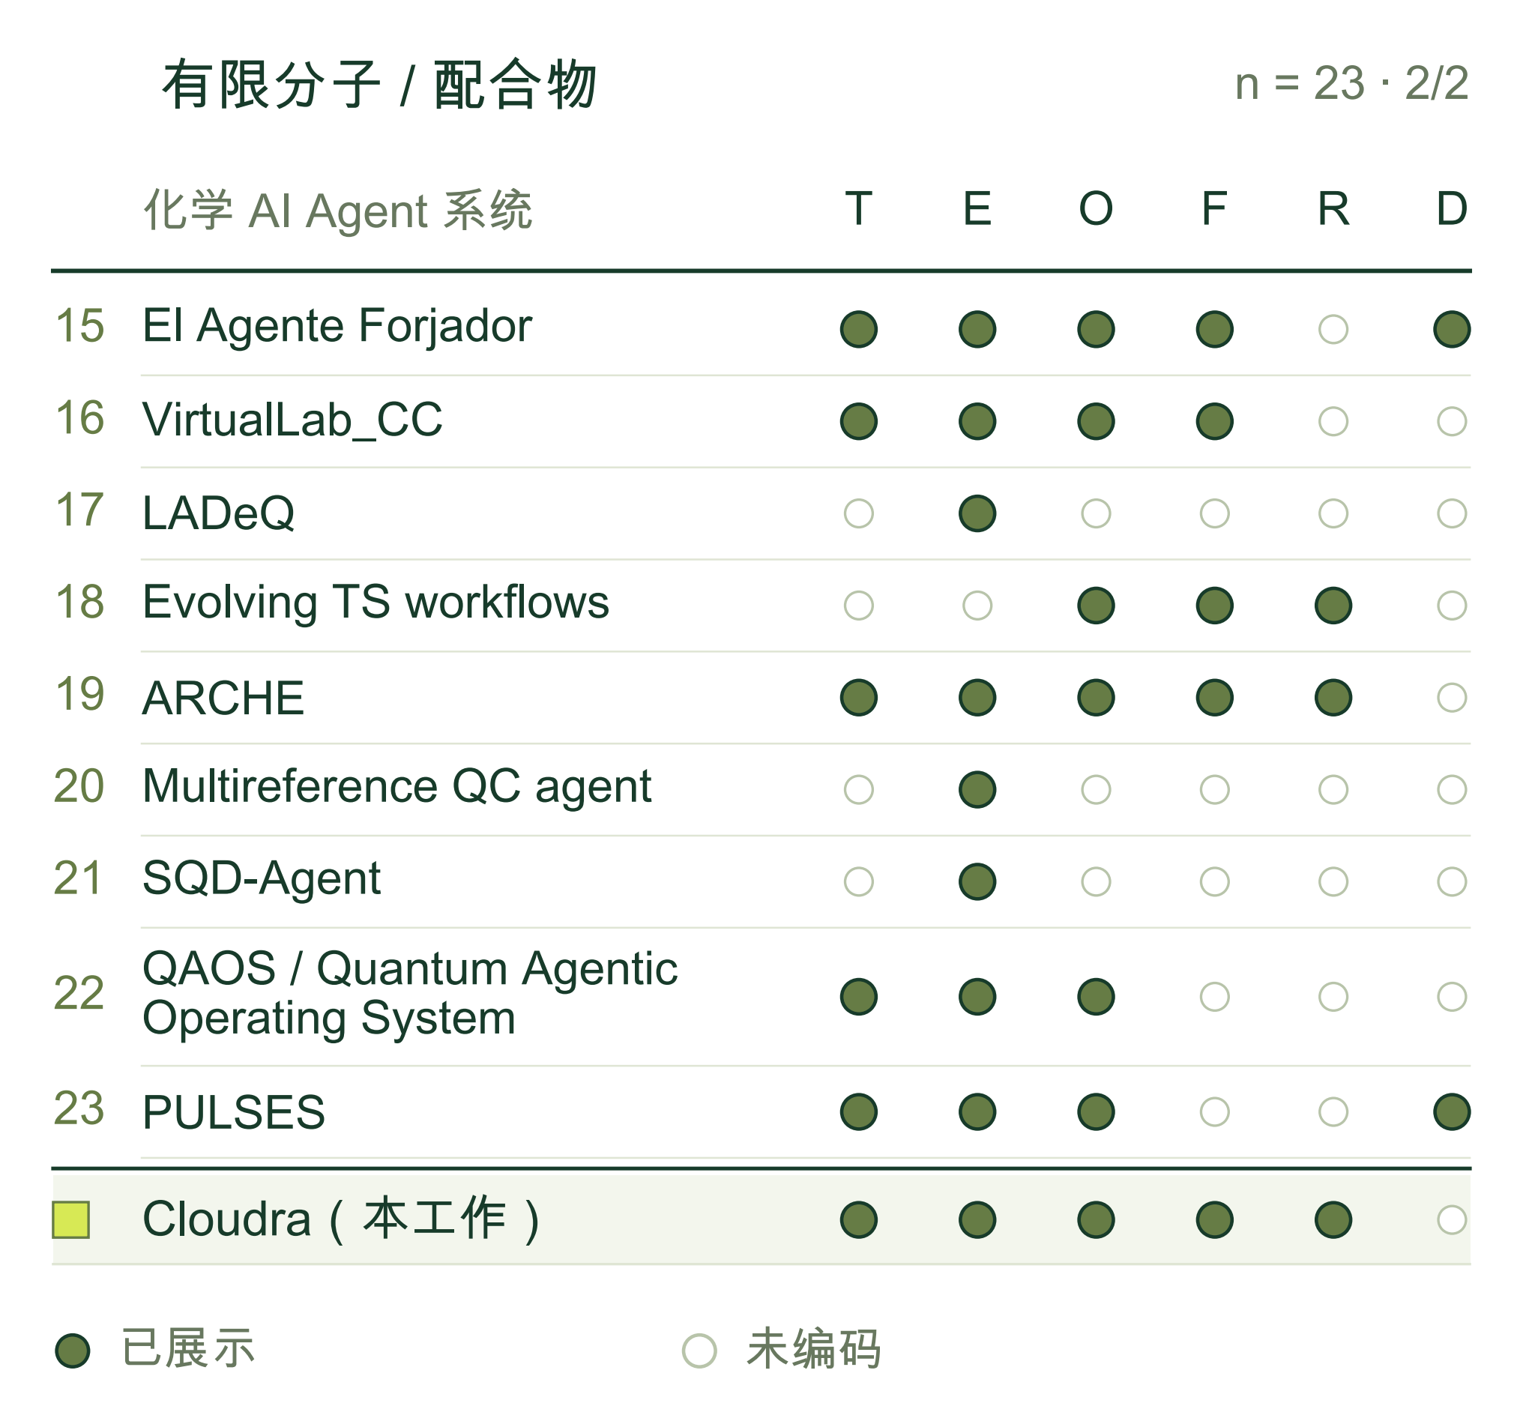
图 3. 有限分子/配合物类化学 AI Agent 系统任务续图（第2/2面板），代码同图2，底端展示 Cloudra（本工作）的能力覆盖。全部85个化学 AI Agent 系统的完整矩阵及逐项来源限制见配套材料。

1.3 核心贡献
Cloudra 提出了以化学物种与基元反应为实体、以物理化学法则为门禁的机理交付图（Delivery DAG）体系。通过将证据裁决权赋予底层的量化产物而非大模型的自然语言表述，系统从限制模型行为的角度抑制了语言模型在长程科学推理中的虚假完工与科学幻觉。
针对分子几何推理中普遍存在的人工干预与空间幻觉瓶颈，本文确立了“智能的克制”这一方法学范式。最大公共子图拓扑映射、立体位阻图遍历以及过渡态片段装配等几何操作被下沉为确定性算子，使大语言模型得以聚焦于高阶化学假说的提出、竞争通道抉择与失败归因，实现了复杂有机反应过渡态的端到端自主定位。
本文构建 CloudraBench，以原生计算产物评价机理探索中的图结构覆盖、物理自洽性和定量能垒精度。50 个化学任务覆盖基元与多步过程、立体化学及允许方法的适用边界。评估结合四题三次重复的 48 次独立运行与全题库四配置的 200 个消融沙箱，分别考察配置差异的重复性和跨任务覆盖。

2 系统设计与方法

2.1 系统全貌与职责划分
Cloudra 将反应物结构、反应条件、目标物种或机理问题以及计算方法需求作为输入。系统在交付证据图中形式化表示候选基元反应步骤，生成三维分子构型，分发量子化学计算任务，并将返回的几何结构、单点能量、振动频率及反应路径绑定至对应的物种节点或步骤边。该图记录已提议与已验证的化学对象，以及当前待满足的计算要求。


图 4. Cloudra 多智能体系统架构：机理假设推演（协调智能体）、确定性空间几何算子、异步计算调度账本（ComputeDB）以及物理证据校验门禁的协同闭环。

系统的多智能体角色按职责划分协作。协调智能体负责构思机理假说、提出候选基元反应步，并维护探索分支。计算智能体负责执行具体的基元反应步，调用几何算子构建三维构型并调度底层量子化学计算。当底层计算遭遇几何发散、鞍点优化失败或产物漂移等阻碍时，计算智能体结合结构化诊断反馈，评估当前反应步是否合理；若认为当前步骤难以走通，则向协调智能体反馈诊断信息，交由协调智能体调整机理假设或切换分支。督导智能体独立对照任务要求审阅交付图及提交的证据，其审阅意见与计算产物解析出的事实分别保存。

2.1.1 异步计算调度与资源管理
计算调度底座通过中央计算账本数据库（ComputeDB）对作业全生命周期实施状态化管理。系统在本地多进程、远程 SSH 集群及 Slurm 超算节点之间建立独立的容量池，依据预设的硬件并发配额实施排队，防止跨节点溢出。在分发作业前，调度器基于分子的三维坐标、自旋电荷以及量化方法指令生成不可变的 SHA-256 内容哈希；对于已完成或处于运行态的相同作业复用其计算产物，实现任务提交的去重。底层进程的状态通过操作系统的文件排他锁（flock）进行跟踪，在监控与异常处理链路中不终止持有排他锁的底层量子化学进程。计算智能体与调度底座之间采用事件驱动方式交互，作业结束时由调度器派发通知，智能体异步读取计算产物，避免同步轮询。

2.2 分子表征与几何算子
系统中的三维分子输入由属性图 $H=(A,B)$ 以及 Cartesian 坐标矩阵 $X∈ℝ^{n×3}$ 共同表征。其中 $A$ 为原子集合，$B$ 为化学键集合，$X$ 的每一行对应一个原子的空间三维坐标。原子与化学键的属性编码其固有化学身份；坐标算子更新 $X$ 并返回测得的几何变化量；涉及原子替换或官能团修饰的算子同步更新拓扑图 $H$。

2.2.1 原子对应关系与反应中心感知
原子属性显式保留元素种类、同位素标号、形式电荷、显式氢数、自由基电子数以及声明的手性立体构型；化学键属性保留键级与顺反立体构型。缺失三维坐标的分子组分由 ETKDGv3 算法生成初始三维构象 [12,13]，多组分体系分别构建后执行空间对接，已有坐标予以保留。两端均具有完整且唯一的原子映射标号时，直接依据标号确定对应关系（要求两端元素与同位素严格一致）。未提供标号时，设产物与反应物的重原子集合分别为 $A_{P}$ 与 $A_{R}$，在保持元素与同位素守恒的候选双射 $π:A_{P}→A_{R}$（满足 $z_{i}^{P}=z_{π(i)}^{R}$ 且 $ι_{i}^{P}=ι_{π(i)}^{R}$）中进行搜索，并依据如下目标函数对候选映射进行打分：
$\begin{aligned}J(π)=2(N_{f}+N_{b})+N_{o} \\ +4Δ_{H}+8Δ_{q}+8Δ_{r}+2N_{s}.\end{aligned}$ (2.1)
令 $B_{P}^{π}$ 表示以反应物原子编号表示的产物化学键集合。成键与断键分别是集合差 $B_{P}^{π}⧵B_{R}$ 与 $B_{R}⧵B_{P}^{π}$，对应基数分别为 $N_{f}$ 与 $N_{b}$。$N_{o}$ 统计 $B_{P}^{π}∩B_{R}$ 中键级改变的键对数。对于 $a∈\{H,q,r\}$，环境差量定义为 $Δ_{a}=\sum_{i∈A_{P}}{|}a_{i}^{P}−a_{π(i)}^{R}|$，分别度量原子显式氢数、形式电荷与未配对电子数的变化。$N_{s}$ 统计立体化学环境的不一致数：单一声明的四面体中心不匹配增加惩罚 2；当两端对应原子均声明立体标签时，算法要求其具备四个匹配邻居（含必要氢原子），并在比较标签前校正邻居排序的置换奇偶性；非可比的立体环境不计入惩罚。
对于各元素同位素等价类（大小记为 $n_{g}$），全排列空间大小为 $N_{Π}=\prod_{g}{n_{g}}!$。当 $N_{Π}≤{10}^{5}$ 时，算法遍历全部双射；超过该阈值时，以最大公共子图（MCS）作为种子扩展映射，要求元素严格匹配、放开键级限制并强制保留完整环结构 [13]。MCS 搜索超时时间为 10 秒，每个端点最多贡献 64 个子图匹配。未匹配原子按氢数、连接度及输入序号在同类原子中排序配对。算法合并具有相同编辑事实和得分的映射，保留字典序最小的代表；候选按得分与映射序列升序排序，前 16 个代表构成重原子候选集 $C$。对于非空集合 $C$，定义最优得分 $J_{\text{min}}={\text{min}}_{π∈C}J(π)$ 以及容差集合 $𝒩=\{π∈C:J(π)≤J_{\text{min}}+2\}$。当 $|𝒩|=1$ 时映射确定为唯一最优；$|𝒩|>1$ 时标记为歧义候选；$C=∅$ 时判定为无解。
保留的重原子候选映射进一步扩展至全原子对应关系。系统优先保留端点已有的显式氢标号，剩余同位素氢原子在对应的重原子上进行同位素分组配对。未匹配氢原子组（大小为 $h_{g}$）的置换空间 $N_{H}=\prod_{g}{h_{g}}!$ 在 $N_{H}<257$ 时执行完全枚举；超出该范围时若缺乏相容的显式氢标签则判定为排列爆炸。全原子映射经过去重、排序，并依据相同的 $+2$ 容差规则评估歧义性。选定的全原子双射将产物原子重新排列至与反应物严格对齐的原子序号顺序。反应映射输出的成键与断键原子对构成反应中心监控集合，用于后续内禀坐标与路径插值监测；键级改变记录于变换后的拓扑图中。

2.2.2 结构测量与刚体变换算子
空间几何感知将三维坐标转换为键长、键角、二面角、环构象以及空间近邻接触。对于坐标 $x_{i}$，原子间距为 $d_{ij}=‖x_{j}−x_{i}‖$；以原子 $j$ 为顶点的键角由两条成键单位向量的内积反余弦求得。测量所得键长与参考标准共价半径及范德华接触距离的对比构成几何畸变诊断，同时分子拓扑图维持既定化学身份。纯坐标输入在系统入口处完成成键拓扑感知；后续局部坐标变换沿用该拓扑骨架，并在变换前后测量几何异常。
对于非环单键两侧的分子片段选择，系统通过图连通性自动解析：临时切断指定键 $a−b$，选取包含原子 $b$ 的连通子图 $ℱ_{b}$。若切除该键后两端依然连通（处于环体系内部），则要求显式传入移动原子列表。记移动原子集合为 $ℱ$（由显式指定或切键提取的 $ℱ_{b}$ 构成）。将移动片段绕指定空间轴旋转时，对集合内所有原子 $i∈ℱ$ 应用 Rodrigues 旋转公式：
$\begin{aligned}x_{i}^{′}=a+R(\hat{u},θ)(x_{i}−a), \\ R=\text{cos}θI+(1−\text{cos}θ)\hat{u}{\hat{u}}^{T} \\ +\text{sin}θ[\hat{u}]_{×}.\end{aligned}$ (2.2)
式中 $a$ 为旋转轴上基准点，$\hat{u}$ 为轴的单位方向向量，$θ$ 为旋转角度，$I$ 为三阶单位矩阵，$\left[\hat{u}]_{×}v=\hat{u}×v\right.$ 为反对称叉乘算子。移动片段之外的原子坐标保持不变。沿指定键 $a−b$ 伸缩距离时，将片段 $ℱ_{b}$ 整体平移：
$\begin{aligned}x_{i}^{′}=x_{i}+(L−d_{ab})\frac{x_{b}−x_{a}}{d_{ab}}, \\ i∈ℱ_{b}.\end{aligned}$ (2.3)
式中 $L$ 为目标平衡键长。手性反转算子通过围绕立体中心协同旋转两个可分离分支以调换空间取向。基团取代算子切除指定侧片段，将携带对接位点的新官能团沿原始成键方向组装，并同步更新拓扑图。在量子化学优化前后对比结构时，系统在一致的元素序列下对基于截断半径感知的连接集合进行差分，解析内部键联与片段间接触的产生与断裂。

2.2.3 分支拥挤描述符与反应物预组织
对于通过了杂化轨道、非环结构及取代基拓扑不等价性筛查的候选旋转轴，系统采用基于图深度指数衰减的分支拥挤描述符提取局部空间位阻特征：
$\begin{aligned}B_{s}=\sum_{k∈T_{s}}{c_{k}}r_{k}ρ^{ℓ_{k}}, \\ ρ=0.5,0≤ℓ_{k}≤5.\end{aligned}$ (2.4)
式中 $r_{k}$ 为原子 $k$ 的范德华半径，用于衡量各原子的固有空间占位。遍历树 $T_{s}$ 通过后进先出（LIFO）深度优先遍历生成，以取代基根原子为深度 0 起点，并将旋转轴另一端原子预先标记为已访问。弹出未访问原子时记录其搜索深度 $ℓ_{k}$，并在 $ℓ_{k}<5$ 时将其未访问邻居按拓扑顺序压栈。权重系数 $c_{k}$ 在根原子图连接度大于等于 3 时取 1.5，其余原子取 1.0。
该描述符采用标准范德华半径标度（Å）：H 1.20, B 1.92, C 1.70, N 1.55, O 1.52, F 1.47, P 1.80, S 1.80, Cl 1.75, Br 1.85, I 1.98（未列出元素统一采用 1.70）。将旋转轴两侧四个取代基分支计算得出的 $B_{s}$ 值四舍五入保留三位小数并求和，累积位阻得分达到 $B_{s}≥9.0$ 时，该键被标记为拥挤轴，供后续构象探查参考。
在多组分反应物预组织中，主反应组分固定于坐标原点，其余反应物分子绕各自质心在三维空间中进行取向采样。在 $K$ 个采样点下，第 $s$ 个采样方向为：
$\begin{aligned}{\hat{u}}_{s}=(a_{s}\text{cos}sγ,y_{s},a_{s}\text{sin}sγ), \\ a_{s}=\sqrt{1−y_{s}^{2}},y_{s}=1−\frac{2s}{K−1}, \\ γ=π(3−\sqrt{5}).\end{aligned}$ (2.5)
其中参数 $γ=π(3−\sqrt{5})≈2.3999\text{ rad}$（约为 ${137.5}^{∘}$）为黄金角，对应斐波那契球面螺旋分布；绕 ${\hat{u}}_{s}$ 轴的自旋角取 $2πs/K$（默认采样 $K=32$）。沿组分质心向量平移以消除原子重叠冲突。对于显式指定的引导原子对集合 $W$ 及其目标距离窗口 $\left[l_{ij} , u_{ij}\right]$，构型 $X$ 的违背惩罚评分为：
$\begin{aligned}S(X)={\text{max}}_{(i,j)∈W} \\ \{0,l_{ij}−d_{ij}(X),d_{ij}(X)−u_{ij}\}.\end{aligned}$ (2.6)
选出的低惩罚构型作为初始种子，在距离谐振子势能约束下进行受限 MMFF94 力场优化，引导分子片段松弛至目标距离窗口内。合格构型需满足力场收敛、距离落入窗口、立体构型守恒以及多组分接触连通性条件 $d_{i^{*}j^{*}}≤1.7(r_{i^{*}}+r_{j^{*}})$。合格构型按无约束力场单点能排序，并采用 0.5 Å 的重原子 Kabsch RMSD 阈值聚类去重，生成预组织初始构型集合。

2.2.4 端点刚体对齐与 IDPP 路径插值
在全原子拓扑对应确立后，两端构型平移至各自坐标原点。令 $P$ 与 $R$ 分别为中心化后的产物与反应物坐标矩阵，Kabsch 最小二乘刚体旋转求解如下正交变换：
$\begin{aligned}{\text{min}}_{Q^{T}Q=I,\text{det}Q=1}‖PQ−R‖_{F}^{2}, \\ P^{T}R=UΣV^{T}, \\ Q=U\text{diag}[1,1,\text{det}(UV^{T})]V^{T}.\end{aligned}$ (2.7)
求得的 $Q$ 即为消除整体平动与转动后的纯刚体旋转矩阵。公式中对角项引入行列式因子 $\text{det}(UV^{T})$，使 $\text{det}Q=+1$，排除镜像反射并保持手性构型一致。
对于包含端点在内的 $M$ 个路径插值镜像帧，定义进度参数 $λ_{k}=k/(M−1)$，并初始化线性内插坐标 $X_{k}=(1−λ_{k})R+λ_{k}PQ$。基于图像的双原子势能（IDPP）算法 [8] 在内坐标距离空间中对原子对距离进行线性插值（$d_{ij,k}^{*}=(1−λ_{k})d_{ij}^{R}+λ_{k}d_{ij}^{P}$），其目标泛函定义为：
$\begin{aligned}d_{ij,k}^{*}=(1−λ_{k})d_{ij}^{R}+λ_{k}d_{ij}^{P}, \\ V_{k}=\sum_{i<j}{\frac{{\left(d_{ij,k}−d_{ij,k}^{*}\right)}^{2}}{d_{ij,k}^{4}}}.\end{aligned}$ (2.8)
该泛函的分母引入距离负四次方权重 $d_{ij,k}^{−4}$，使短程成键区域具有较高的刚性恢复力，优先保持化学键尺度，同时允许长程非键相互作用松弛。标准模式将中间镜像帧通过改进切线法弹性带（NEB）弹簧耦合，并利用 MDMin 算法执行能量最小化，以移动原子受力的最大残差评估收敛性；轻量模式则将分母设定为 $\text{max}(d_{ij,k}^{*},0.1\text{Å})^{4}$，使用 Adam 优化器对各个中间镜像帧独立进行几何松弛。
动态监控原子对集合 $W$ 自动提取反应映射中的成断键对、两端成键但键长变化 $|Δd|≥0.15$ Å 的键对，以及两端距离变化最大的前 5 对原子。在集合 $W$ 中，算法选取距离变化最大的主反应坐标 $p^{*}∈{\text{argmax}}_{p∈W}|d_{p}^{P}−d_{p}^{R}|$，计算中点距离 $m=(d_{p^{*}}^{R}+d_{p^{*}}^{P})/2$。初始过渡态初猜选取首个跨越中点的镜像帧 $k$（满足 $(d_{p^{*},k}−m)(d_{p^{*}}^{R}−m)≤0$），或与中点距离偏差最小的帧。提取出的三维构型直接作为后续一阶鞍点优化的输入种子。

2.3 证据图谱与科学校验门禁

2.3.1 物种实体与阶段证据契约
交付证据图定义为有向无环图 $G=(V,E)$，其中节点 $v∈V$ 代表化学物种的具体发生实体（Species Occurrence），有向边 $e=(v_{i},v_{j})∈E$ 代表基元反应转化步骤。映射函数 $κ:V→𝒮$ 将每个发生实体映射至其规范化学身份，允许催化循环中初始催化剂与再生催化剂作为共享同一化学身份的独立拓扑节点存在。稳定点几何、振动频率与绝对能量绑定至物种节点；过渡态构型、虚频振动向量与反应路径绑定至反应步骤边。
每个图元素承载声明式的阶段契约集合 $K$。基元反应步默认要求 $K=\{\text{ts_opt},\text{frequency},\text{short_irc}\}$ 阶段链，并可依据任务要求追加热力学校正。底层计算日志以内容哈希摘要的形式归档。解析事实表示为四元组 $f=(c,o,r,d)$，其中 $c$ 为检查项，$o∈\{+,−,?\}$ 分别代表支持、矛盾或未定，$r$ 为溯源引用索引，$d$ 记录提取出的数值度量。
对于声明了显式必需事实检查 $R$ 和可选检查 $O$ 的任务，针对目标实体 $t$ 关联事实集合 $F_{t}$ 的科学证据通过判据定义为：
$\begin{aligned}S_{t}=1[R≠∅] \\ ∧⋀_{c∈R}1[∃f∈F_{t}:f.c=c,f.o=+] \\ ∧1[∄f∈F_{t}:f.c∈R∪O,f.o=−].\end{aligned}$ (2.9)
当 $R≠∅$ 时，任何必需项缺失或存在矛盾项均使 $S_{t}$ 判定为假；当 $R=∅$ 时，事实层检查跳过，证据审查由阶段链验收完成。

2.3.2 势能面曲率与简正振动模式对齐诊断
驻点的物理曲率性质由质量加权黑塞矩阵（Hessian）决定：
$\begin{aligned}H_{mw}=M^{−1/2}∇_{x}^{2}UM^{−1/2}, \\ H_{mw}v_{k}=λ_{k}v_{k}.\end{aligned}$ (2.10)
在消除平动与转动自由度的振动子空间内，负本征值 $λ_{k}<0$ 对应虚频 $ν_{k}<0$。虚频总数统计为 $n_{imag}=\sum_{k}{1}[ν_{k}<0]$。基态反应中间体要求 $n_{imag}=0$；一阶鞍点要求 $n_{imag}=1$。
溯源校验机制核验振动频率计算的初始几何构型与鞍点优化收敛构型是否一致。对于中心化后的坐标矩阵 $X$ 与 $Y$，几何匹配要求满足
$δ_{π}(X,Y)={\text{max}}_{i}‖Y_{π(i)}Q_{π}−X_{i}‖≤3×{10}^{−6}\text{ Å}，$
该式遍历所有元素守恒的原子置换映射 $π$ 与最佳 Kabsch 旋转矩阵 $Q_{π}$ 进行判定。
对于满足一阶鞍点且具有唯一虚频位移向量 $u$ 的过渡态，振动模式对齐诊断计算虚频向量在监控反应中心对 $W$ 上的投影位移占比：
$η=\frac{{\text{max}}_{(i,j)∈W}‖u_{i}−u_{j}‖}{{\text{max}}_{i<j}‖u_{i}−u_{j}‖}.$ (2.11)
对齐度度量 $η∈[0,1]$ 用于在启动 IRC 积分前，检查虚频简正模是否主要落在设定的反应活性坐标上，以识别甲基面外晃动或溶剂扰动等模式。

2.3.3 内禀反应坐标（IRC）方向与端点一致性
内禀反应坐标（IRC）是在质量加权坐标 $q=M^{1/2}x$ 下从过渡态出发的最陡下降路径 [9,10]：
$\begin{aligned}\frac{dq_{±}}{ds}=−\frac{∇_{q}U}{\left\|∇_{q}U\right\|}, \\ q_{init,±}≈q_{TS}±ϵv_{−}.\end{aligned}$ (2.12)
系统检查 IRC 积分起始帧与过渡态几何的一致性，并分别提取正反两个积分方向上的最外侧末端帧。对于闭环反应基元步，以两侧最外侧末端帧作为初始坐标分别进行无约束几何优化，核验优化收敛构型具备零虚频（$n_{imag}=0$），且化学结构与声明的反应物和产物在分子拓扑与立体构型上一致（通过规范异构 SMILES 比对）。
对于产物发生解离的多组分反应步，解离生成的产物分子分别独立优化收敛至零虚频稳定极小值。路径方向性通过反应物侧的距离区间断言进行裁定。在监控原子对集合 $W$ 上，设过渡态、IRC 外侧末端帧及反应物参考构型的距离向量分别为 $q_{TS}$、$q_{E}$ 与 $q_{R}$。取共价截断半径 $c_{ij}=1.25(r_{i}+r_{j})$ 及容差 $τ=0.10$ Å，定义共价集合 $W_{c}=\{(i,j)∈W:d_{ij}^{R}≤c_{ij}\}$ 以及边界区间
$\left[a_{p},b_{p}]=[\text{min}(d_{p}^{TS},d_{p}^{R})−τ,\text{max}(d_{p}^{TS},d_{p}^{R})+τ\right].$
布尔断言 $is_between$ 要求满足 ${\left\|q_{E}−q_{R}‖_{2}<‖q_{TS}−q_{R}\right\|}_{2}$ 且 $a_{p}≤d_{p}^{E}≤b_{p}$ 对所有 $p∈W_{c}$ 均成立。解离型产物通道需同时满足产物极小值确证与 $is_between$ 判定。

2.3.4 证据汇总与定量能垒
对于基元反应步 $e$，设 $K_{e}$ 为该步骤声明的法定强制科学阶段集合。阶段验证指示变量 $P_{e,k}=1$ 表示阶段 $k$ 绑定的原生计算证据已通过该阶段的核验（未通过则为 0）。该步骤的阶段链完备性条件定义为：
$A_{e}=⋀_{k∈K_{e}}P_{e,k}.$ (2.13)
当任务显式声明属性检查集合 $R$ 时，该步骤的完全交付要求 $A_{e}∧S_{e}$ 成立。阶段状态通过显式状态枚举（支持、待决、跳过、拒绝）记录，使方法学不可达声明或豁免与实际完成的物理证据在账本中区分开来。
电子活化能垒由驻点能量差计算：
$ΔE_{e}^{‡}=E_{TS,e}−E_{ref,e}.$ (2.14)
所用能量来源于相同的量子化学方法与基组级别。对于热力学性质，零点能校正、焓变与 Gibbs 自由能校正在指定温度与压强下基于谐性配分函数提取。

2.4 引导式诊断与自愈恢复
系统将探索中遭遇的计算挫折归入运行执行错误、数值不收敛与科学证据缺陷三类。运行错误涵盖语法错误、环境异常或输出解析失败；数值状态捕捉自洽场（SCF）或几何优化步数超限；科学证据缺陷则定位曲率异常（$n_{imag}≠1$）、虚频投影模式未对齐（$η<η_{thresh}$）、IRC 漂移或端点物种拓扑不匹配。
设 $T$ 为任务声明的目标物种与反应步集合。将 $P_{e,k}$ 推广至任意目标对象 $t∈T$，未满足的科学证据契约集合形式化为：
$U=\{(t,k):t∈T,k∈K_{t},P_{t,k}=0\}.$ (2.15)
集合 $U$ 记录智能体在当前探索轮次中的待决目标。结构化诊断反馈将 $U$ 中未满足的项对应至底层的 SCF 发散、虚频模式失配、IRC 证据链断裂或产物拓扑不符等具体原因。计算受阻时，系统保留历史计算产物，并在状态机中更新 $U$，向智能体提供关于几何与计算状态的信息以供调整。
恢复时保留历史尝试与原始计算日志，受影响的下游依赖阶段重新排队。原子编号重排、证据挂载与图状态迁移由底层状态机处理，智能体可据此调整二面角约束、修改反应构型假设或切换电子结构方法。

2.5 实施默认参数
本文描述的系统实现基于 Cloudra 提交版本 70daa5a。反应物预组织中多组分球面采样取 32 个刚体旋转方向，保留至多 8 个引导对接构型，组分间最小初始间距 1.0 Å，分子接触截断乘子 1.7，重原子 RMSD 聚类阈值 0.5 Å。MMFF94 距离约束力场松弛每阶段上限 2000 步，距离谐振子力常数设为 100.0。路径插值中标准 IDPP 默认采用 10 个图像帧，使用 MDMin 算法松弛（上限 100 步，受力容差 $f_{\text{max}}=0.1$，NEB 弹簧系数 $k=0.1$）；轻量 IDPP 采用 Adam 优化器（上限 4000 步，步长 0.02，梯度容差 ${10}^{−7}$）。路径收敛性由中间镜像帧的最大受力残差判定。

2.6 CloudraBench 基准构建与实验设计

2.6.1 任务覆盖与分层依据
CloudraBench 包含 50 题：Easy 20 题检验基元转化、构象变化与基础执行可靠性；Normal 10 题检验中间体识别和多步衔接；Hard 10 题检验竞争通道与立体身份；Impossible 10 题检验允许方法下的适用边界与可信否定（图 5）。Easy 的较大样本用于展开基础化学覆盖，其余三类各自保留独立检验。化学类别与研究要求交叉设置，同类反应可因通道、构型或电子态要求而跨层出现。选题兼顾判别价值与可计算性，结合文献依据和参考计算筛选，不以反应名称直接替代难度定义。逐题任务名称、输入条件和允许方法列于配套任务清单。

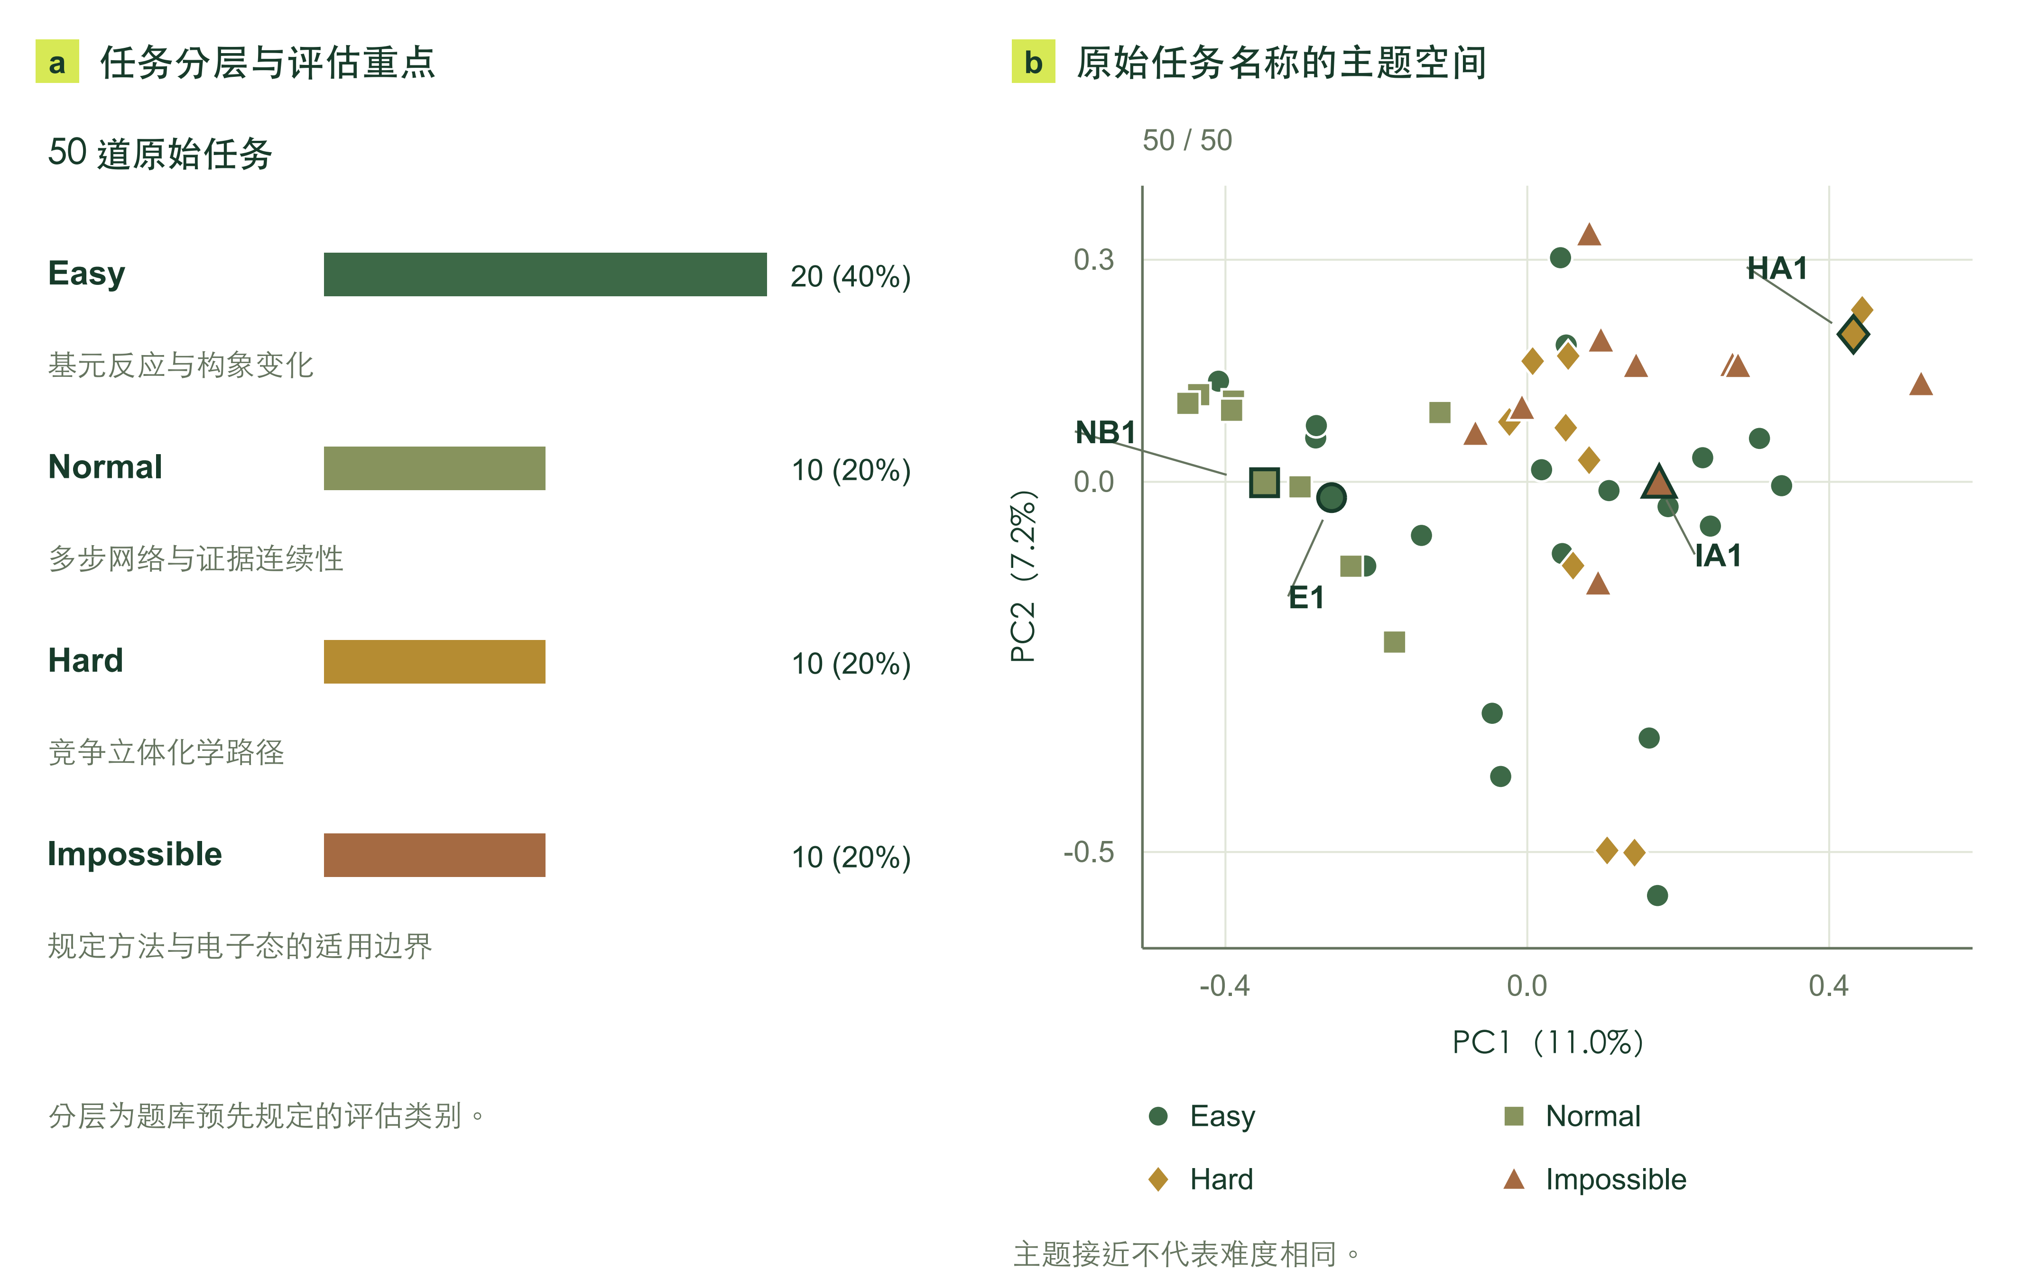
图 5. CloudraBench 的任务组成与研究主题。a，四档任务的数量及评估重点。b，50 道原始任务名称的 BAAI/bge-m3 嵌入经主成分分析得到的二维投影，E1、NB1、HA1 和 IA1 为重复实验采用的四题。颜色和点形表示预先规定的任务类别。该投影展示题库内部的主题关系，任务层级依据研究要求定义，不能由语义距离直接推断计算难度。

2.6.2 参考答案与评价口径
每题固定化学条件、电荷、自旋、交付目标和方法范围。Easy、Normal 和 Hard 任务允许 xTB、PM7 与 B3LYP-D3(BJ)/def2-SVP，Impossible 任务限于 xTB 与 PM7；计算证据读取 ORCA 或 Gaussian 原生日志。参考答案包含物种、基元步、立体身份及适用的数值或否定目标。数值参考按同一方法下的纯电子能差登记，稳定极小值参照与真实 IRC 连接分别核验。对要求验证的可达反应步，TS 频率、双向 IRC、末帧来源和端点优化/频率构成证据链；物种性质和电子态问题则按其指定目标核验。
图结构、自洽性与准确度分别评价，综合权重为 0.1、0.3 和 0.6；科学验收与交付完整性单列。离线整理恢复原运行已有信息，并记录人工介入及字段来源，不从 Gold 补充研究结论。正确识别方法限制的负例不要求虚构能垒。各题参考答案的证据完整性、特别处理和保留项单独记录，参考图存在与完整科学验收通过分别判断。

2.6.3 重复实验与全题库消融
两项实验比较 Guided、Record、Standard 与 Brief-errors 四个实验分支。在本实验设置中，Guided 保留显式证据组织、科学校验与详尽诊断；Record 移除强制验收，Standard 同时移除显式 DAG 工具并中性化科学反馈，Brief-errors 压缩诊断信息。重复实验采用 E1、NB1、HA1 和 IA1 四题，每题每配置独立运行三次，共 48 次，考察配置差异的重复性与研究轨迹；全题库实验覆盖 50 题，每题每配置一个独立沙箱，共 200 个，考察跨任务覆盖。各比较使用相同题面、方法限制和离线整理规则，运行版本、预算及停止原因随数据归档。

3 结果与讨论
本章先报告 48 次独立重复运行与 200 个全题库消融沙箱的总体表现，再从研究轨迹中抽取问题，通过局部配对对照与内部状态干预分析性能差异的来源。

3.1 端到端基准评估
端到端评估由四题重复实验和全题库四配置实验组成，分别考察配置差异的重复性与跨任务覆盖。下文先报告两组实验，再以具体研究轨迹解释差异。

3.1.1 四题三次重复的 48 次独立运行
重复实验比较四种配置在 E1、NB1、HA1 和 IA1 上各三次独立运行，共 48 次。四题涉及消除预组织、多步脱羧、开环立体结果和方法边界。运行采用 DeepSeek-v4-flash，已归档对话、工具调用、计算账本与原生量化产物。重复运行检验配置差异是否依赖单次探索偶然性，并保留假设至交付的轨迹。

3.1.2 全部 50 题的 200 沙箱四配置消融
全题库实验将 50 题分别置于四种配置，每个任务—配置组合采用一个独立沙箱，共 200 个。它考察配置差异能否扩展到不同化学类别与研究要求，并与重复实验提供的稳定性信息相互补充。

3.1.3 总体趋势与机制分析
总体结果呈现出配置之间的差异：Guided 表现最强，Standard 的弱项主要集中在 Impossible 等任务；在 Easy 任务中，除 Standard 外，其余配置表现接近。下面结合研究轨迹，进一步分析这些差异与几何操作、证据组织及研究结束判断之间的关系。

下文从已归档轨迹抽取具体问题，以 Qwen3.8:27b 构造局部配对诊断，改变分子表示、选项顺序、几何信息、证据引用或推理模式。轨迹定位问题如何出现，配对输入检查哪些信息影响判断，内部状态干预追踪测量事实的作用，据此分析化学意图到空间操作、局部计算到科学证据的转换。

3.2 从化学意图到可靠空间操作

3.2.1 化学身份为操作提供持续参照
一次几何修改首先需要确定它作用于哪个分子、哪个原子和哪个反应中心。相同分子可以有不同的 SMILES 遍历方式；相同分子式也可以对应不同连接关系。为考察模型如何处理这些差别，我们构造了 16 对分子身份问题，覆盖相同身份、同分子式下的连接变化、连接与电荷位置变化、双键立体化学以及质子化变化。每一对交叉设置原字符串或等价改写，以及两种答案顺序，得到 64 次判断。
模型在其中 58 次作出正确判断。等价改写改变了 32 组表示配对中的 4 组语义判断，交换答案顺序改变了 32 组选项配对中的 6 组判断。后六组都重复选择字母 A。图 6 中的一对 C₅H₈ 结构尤其直观：环内双键与环外双键对应不同连接方式，模型在四种条件下均回答 A，而 A 在两种顺序中分别代表“相同”与“不同”。这一结果将表示敏感性定位到实际的化学对象判断上，也说明持续研究需要保留稳定的身份参照。
Cloudra 的分子拓扑、原子映射与反应中心承担了这项职责。它们使模型在不同表述和不同构型间切换时，后续测量、片段移动及端点比较仍能指向原来声明的对象。原子对应关系还将产物端点对齐、路径插值与反应中心监测连接起来，使局部几何操作能够沿同一套化学身份继续进行。


图 6. 分子表示与选项顺序下的化学身份判断。16 对分子各包含四种输入条件；圆形和菱形分别表示正确与错误，内部字母保留模型实际回答。浅色区域为相同字符串条件。右侧显示第 14 对的两种 C₅H₈ 连接结构及选项含义。

3.2.2 几何测量分担反复出现的数值推理
识别研究对象之后，模型还需从坐标获得与操作有关的空间关系。我们选取 NB1 轨迹中的四个实际结构，要求比较两个指定原子间距。每个结构均交换答案顺序，并分别提供完整 XYZ 或程序测得的距离。两种信息条件进一步交叉直接作答与开启思考，形成 32 次原生聊天调用（图 7）。
直接作答时，XYZ 条件的八次响应全部选择 A，其中四次正确；提供测量距离后，八次均正确，并在选项交换后保持相同的语义答案。开启思考后，XYZ 条件得到七个正确答案，另一次在 1,024 个生成 token 时达到输出上限；该输入单独增加预算后，在 1,353 个生成 token 内得到正确答案。测量距离条件的八次回答均正确。开启思考的八组配对中，XYZ 与测量距离条件的生成 token 中位数分别为 807.5 和 86。
这些结果提示，几何判断的负担包含原子定位、数值运算和关系比较。增加推理可以完成这些局部计算，程序测量则直接提供后续判断所需的关系量。Cloudra 因而让模型以键长、键角、二面角与片段关系表达目标，由确定性算子执行坐标变化。这种分工将重复的数值工作交给程序，并使操作后的变化能够直接检查，与程序辅助语言模型的职责划分相呼应。[15] 分支拥挤描述、反应物预组织与局部片段旋转在此基础上，进一步把空间关系用于候选构型的选择和构建。

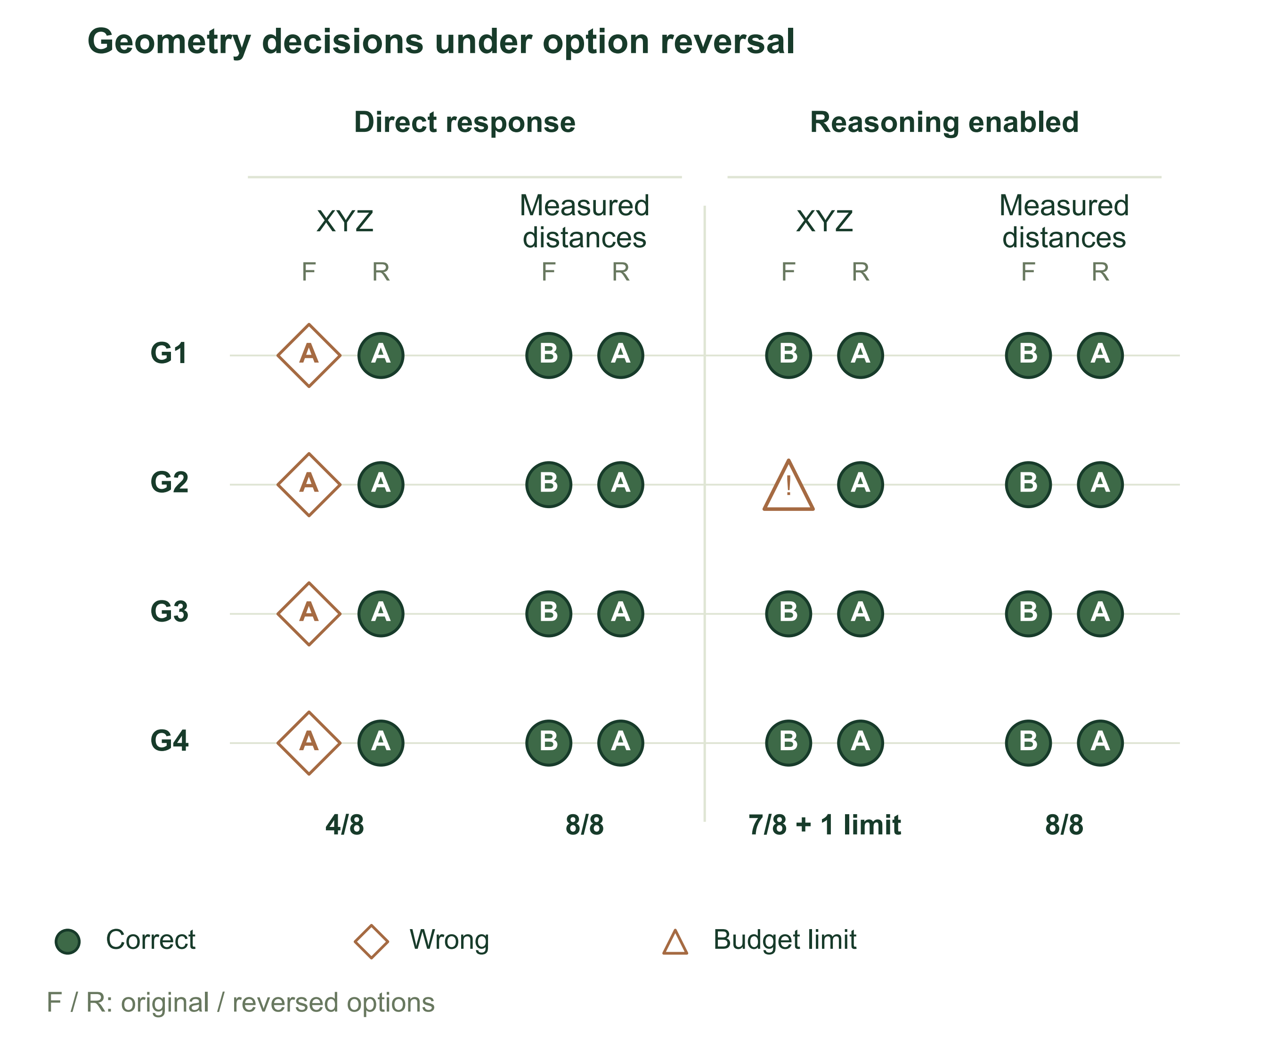  图 7. 坐标输入与测量距离输入下的几何判断。四个源结构分别在直接回答和开启思考条件下比较，每种条件均包含原始（F）与交换（R）选项顺序。圆形表示正确，菱形表示错误，三角形表示达到输出预算；内部字母保留实际回答。 |  | 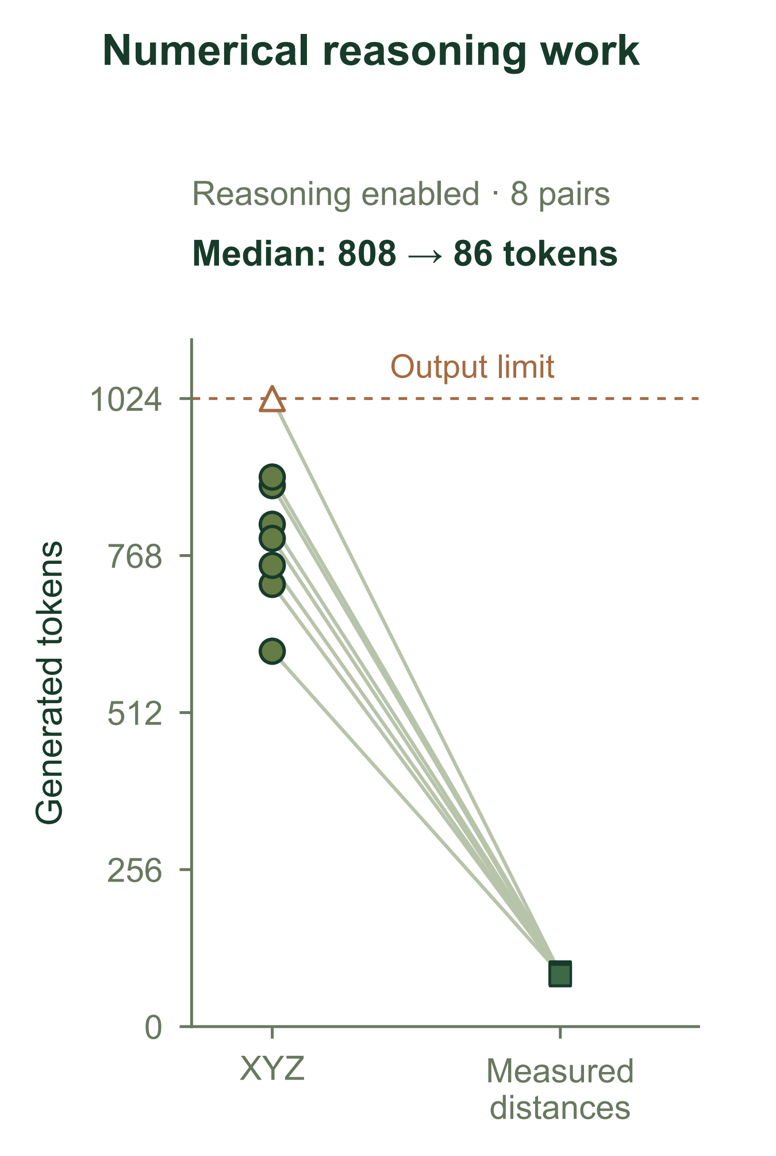  图 8. 开启思考时的生成 token 数。每条线连接同一源结构、同一选项顺序下的笛卡尔坐标输入与测量距离输入，共八组配对比较。虚线表示输出上限。

3.2.3 反馈必须对应指定原子与几何目标

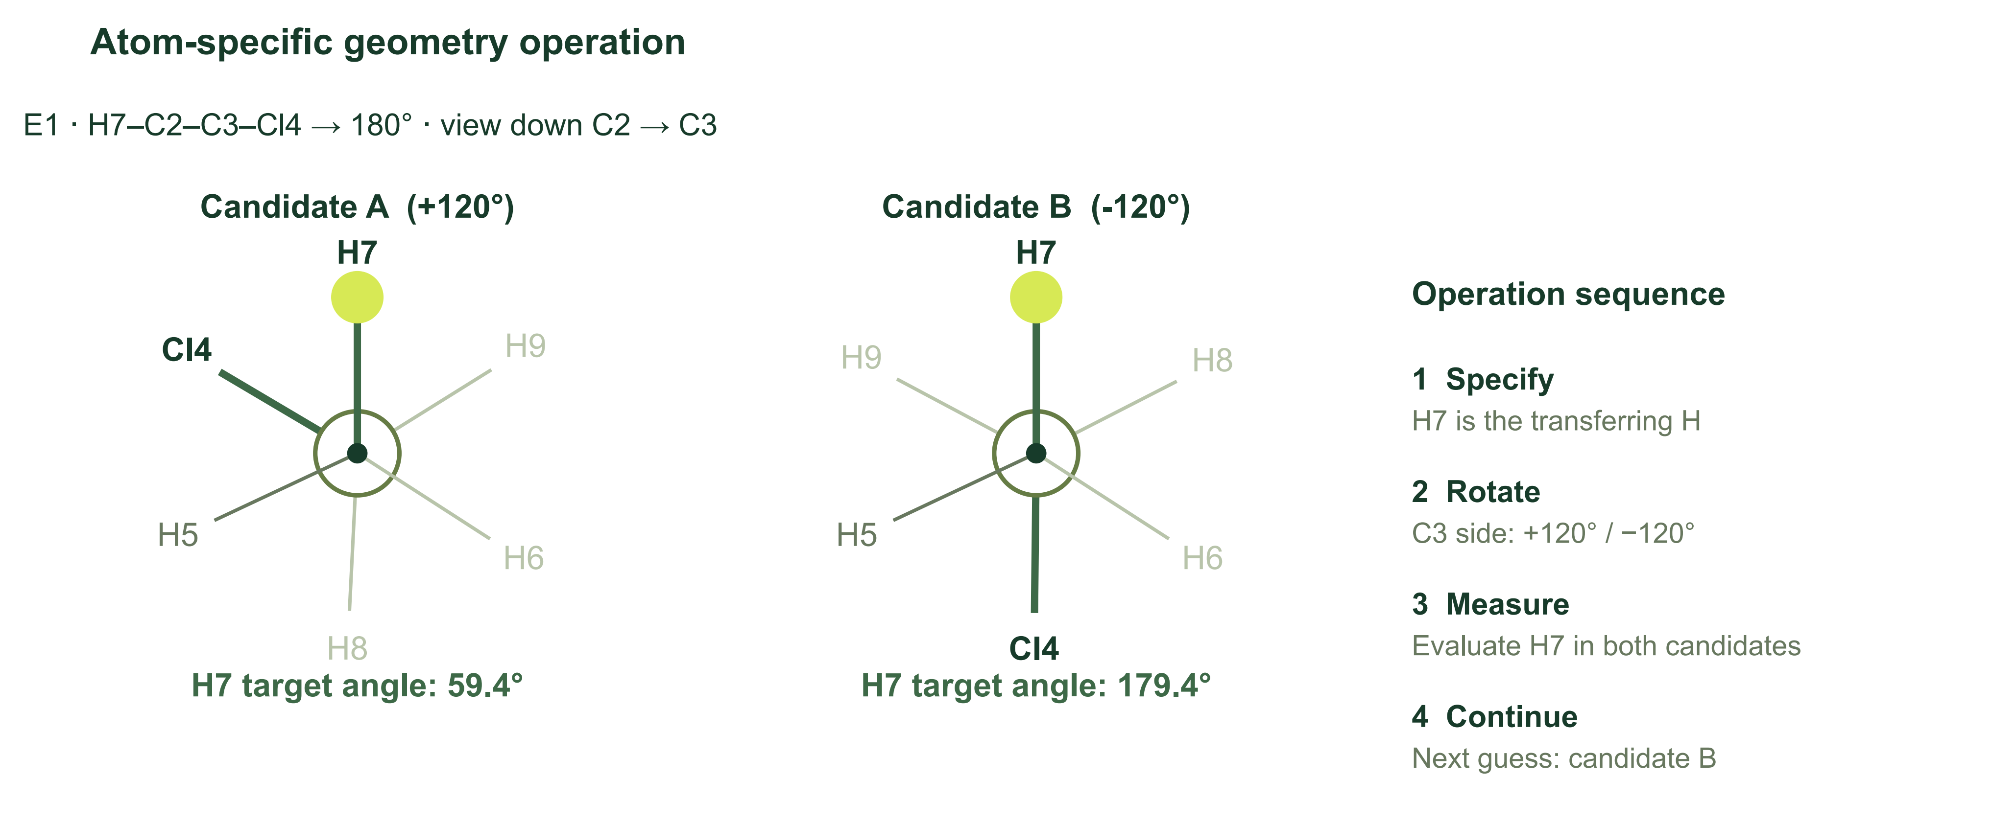
图 9. E1 中面向指定目标的几何操作。Newman 投影保留原候选坐标沿 C2→C3 观察时的方向。H7 为指定的转移原子；候选 A、B 的目标角分别为 59.4° 和 179.4°。投影旁列出相应操作顺序。

确定性执行还需要与化学意图保持对应。E1 的一条真实轨迹提供了完整例子：模型希望将转移氢 H7、C2、C3 与离去原子 Cl4 调整为接近 180° 的二面角。它围绕 C2–C3 轴分别旋转 C3 一侧片段 +120° 与 −120°，构建候选 A 和 B，并将 C3–Cl4 距离调整到 2.35 Å。默认结构报告中的代表性二面角涉及 H5，而当前目标涉及 H7。模型随后主动计算两候选的 H7–C2–C3–Cl4，获得约 59.4° 和 179.4°，并在下一次实际提交中采用候选 B。
图 9 和图 10 直接由保存的候选坐标绘出沿 C2→C3 方向的 Newman 投影。候选 B 的 H7 目标角距 180° 仅 0.6°，A 的相应残差为 120.6°；H5 比较量在两候选中的残差分别为 124.2° 和 115.8°。这组数据揭示了反馈的对象依赖性：一个读数的化学意义，来自它与当前指定原子及操作目的的对应关系。
围绕同一组测量值的局部对照进一步显示了信息与动作的连接。只提供 H5 时，三种循环选项排列均请求补测 H7；加入 H7 后，三种排列均选择 B。另两组充分性配对也随目标量的加入，从需要补测转为信息充分。由此，原子映射、内坐标、片段操作和反馈可以沿一条研究动作链理解：确定目标对象，执行空间改变，测量目标量，再选择下一候选。预组织、刚体对齐与路径准备也沿用这一对应关系，将反应意图传递到后续势能面探索。

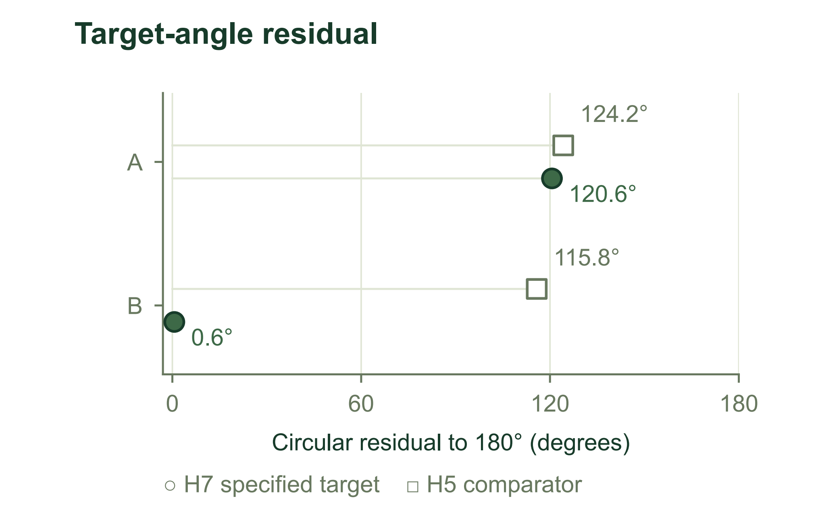  图 10. 候选 A、B 相对指定 180° 目标的圆周角残差。H7 为指定目标原子，H5 为比较原子。 |  | 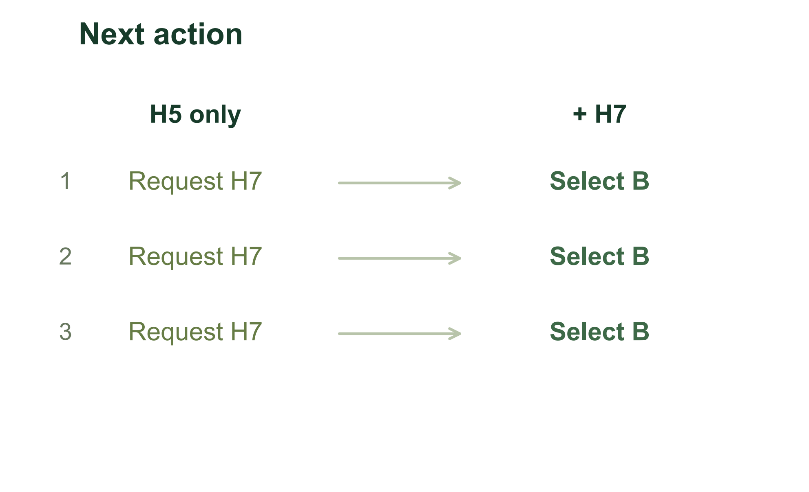  图 11. 三种局部选项排列下的后续动作。仅提供 H5 测量值时，模型请求 H7 测量；补充 H7 后，模型选择候选 B。

3.2.4 测量事实的内部传递影响选择
为进一步考察模型怎样使用已提供的测量值，我们在同一本地量化模型中进行了单位置激活替换。[16] 输入中的一个距离由 2.029 Å 改为 1.029 Å，另一距离保持 1.248 Å，对应的比较答案随之反转。随后把原始输入在数字 token 位置的残差状态，分别替换到改动输入的第 7、15、31 和 47 层，并读取原始事实所对应答案的全词表概率。

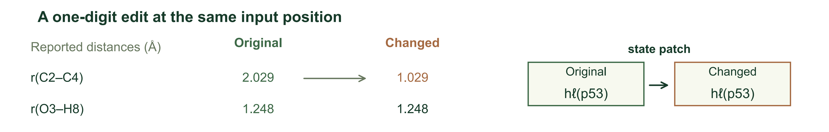
图 12. 对单个报告距离的干预。一次数字修改将 C2–C4 距离从 2.029 改为 1.029 Å，O3–H8 保持 1.248 Å。在指定层，将原始输入中 token 位置 53 的残差状态替换到修改后输入的运行中。token 位置从零计数。

替换的影响随层和选项顺序变化（图 13）。在交换选项的输入中，原始事实答案 A 的概率由改动后的 0.074，在第 7 和 15 层替换后分别升至 0.956 和 0.718；第 31 和 47 层的值分别为 0.072 和 0.070。在原选项顺序中，答案 B 的概率由 0.009，在前两层替换后分别变为 0.029 和 0.015，后两层仍接近改动输入。自替换及未改变前缀位置的控制替换中，全词表 logit 差均为零。
这一内部干预将“提供测量值”推进到“测量信息怎样参与选择”的因果机制层面：在交换选项的输入中，浅中层的状态替换显著反转了模型预测，证明特定位置的数值表征直接参与了后续决策；而在原选项顺序中，补丁未能冲破极低概率，这与 3.2.1 节揭示的行为级位置偏置（Positional Bias）高度自洽——当目标答案位于非偏好的选项 B 时，模型深层注意力极易被表层的选项先验吸附。这一不对称性从底层表征机制上证实，单纯在自由文本提示词中注入孤立数值，在模型长程推理中极易被注意力偏置与语义衰减湮灭；唯有依托确定性的结构化算子将几何测量、化学实体与操作语义强行绑定，才能在模型内部建立稳定抵抗先验偏置的科学决策回路。Cloudra 的结构化测量因此不仅是几何计算的结果，更是模型开展后续机理判断的物理锚点。

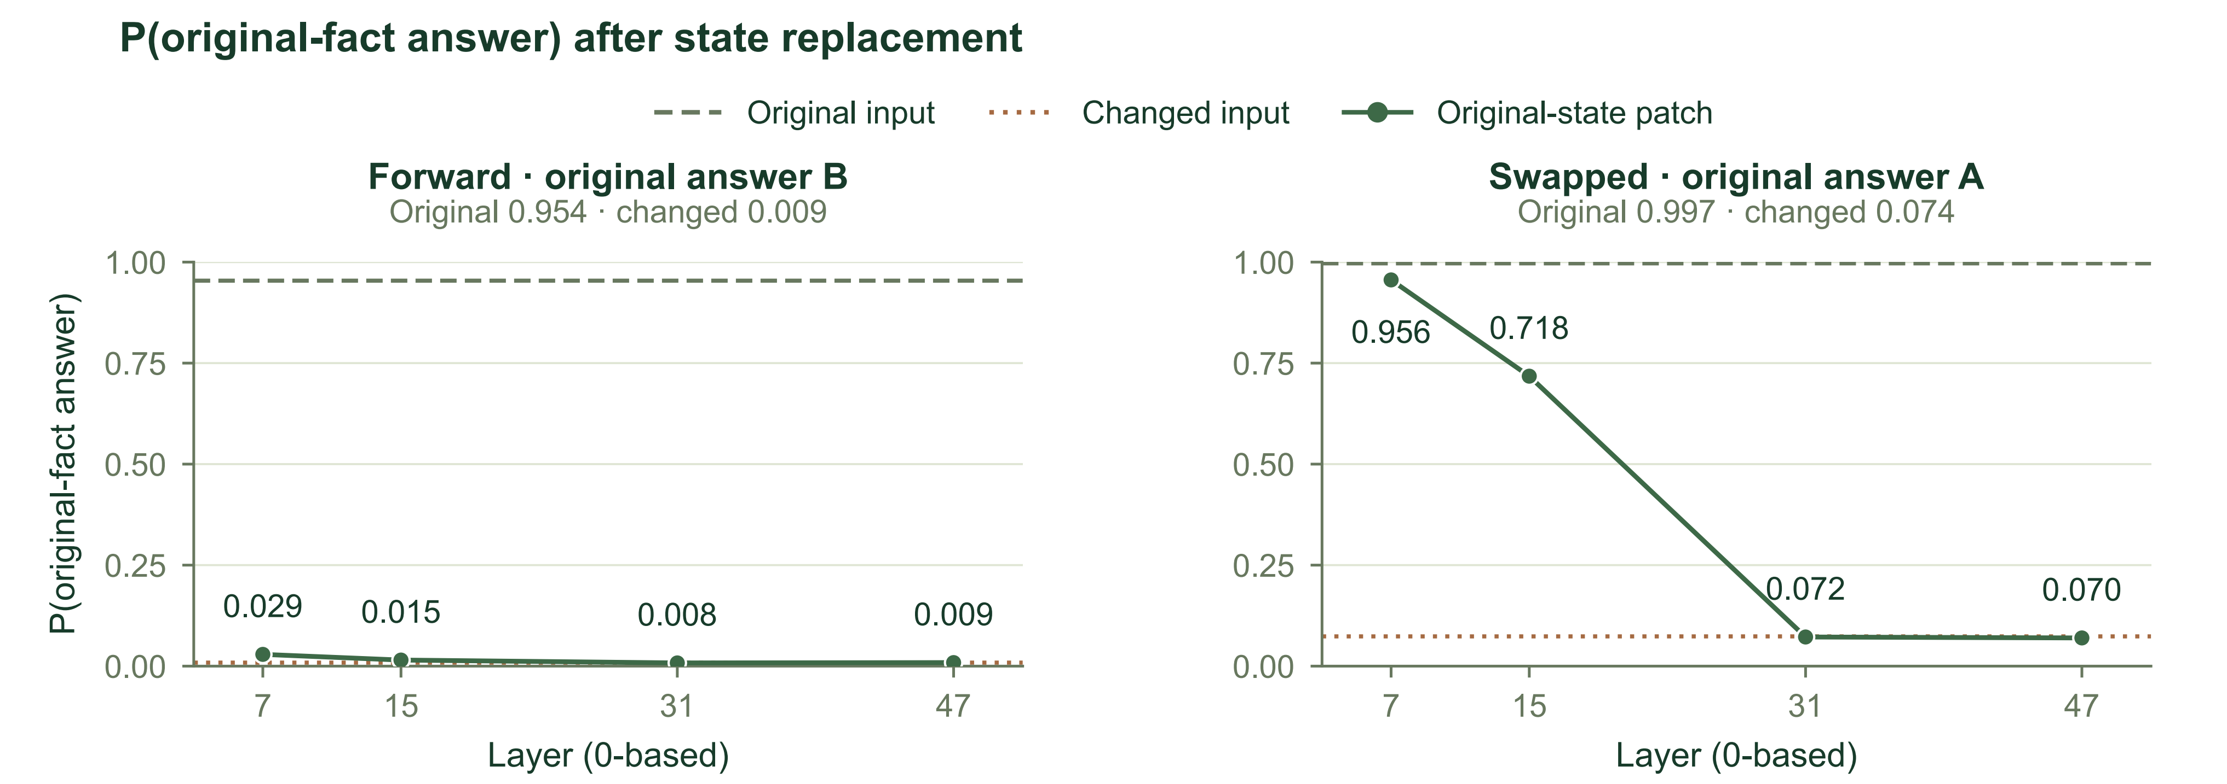
图 13. 状态替换后原始事实答案的概率。曲线显示原始顺序（答案 B）与交换顺序（答案 A）下，原始事实答案在完整词表中的概率质量，包含无前导空格与带前导空格的 token 写法。水平线为原始输入与修改后输入的基线。层号从零计数。
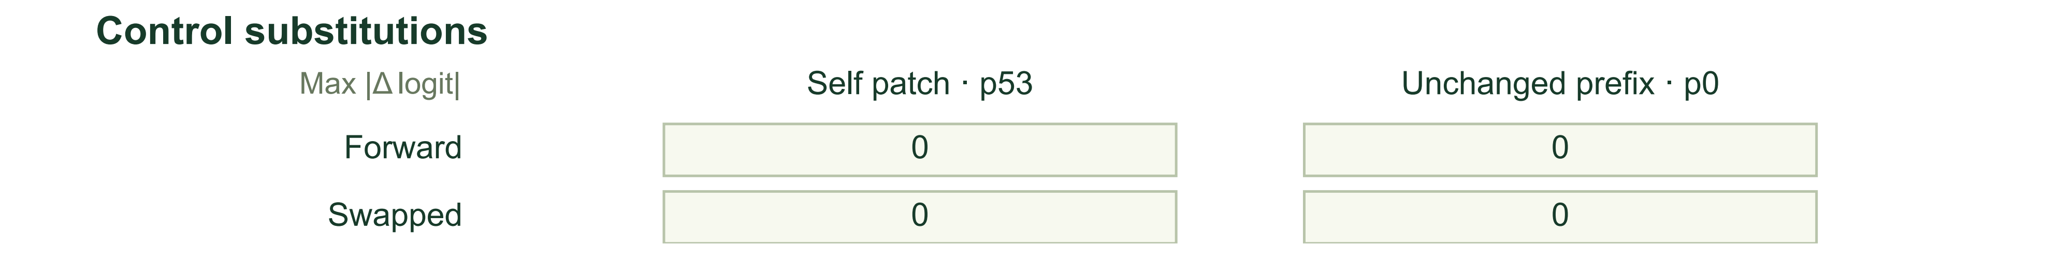
图 14. 状态干预实验的对照替换。在 p53 进行同状态自替换，以及在 p0 替换未改变的前缀，两种选项顺序下均保持全部词表 logits 不变。表中报告 logit 差值绝对值的最大值。token 位置从零计数。

3.3 从局部计算结果到有证据的科学交付

3.3.1 DAG 保存结果之间的科学支持关系
几何对象进入计算之后，研究需要把优化结构、能量、频率与路径逐步组织成对同一反应步骤的支持。每份结果的局部有效性及其归属共同决定这条支持链：频率应对应所声明的鞍点，IRC 应从该鞍点出发，两侧末帧的优化与频率应对应相应端点。DAG 将这些关系保存在物种与基元步骤上，为不断增加的结果提供持续的研究索引。执行状态、数值收敛与科学支持分别记录，使后续研究能够据此等待计算、调整重算或继续补充证据。
我们从归档提取四条源证据链，分别构造保持关联与改变单一引用的版本，并交叉平铺表示、关联表示和两种答案顺序，得到 32 个输入。单一引用的变化分别涉及频率几何、IRC 起始几何、端点优化输入或目标物种；局部终止、收敛、能量和频率值保持不变。图 15 以 E1 为例：将频率的几何引用从鞍点改为一个已有的端点，便改变了这份频率对当前步骤的支持关系。
关联表示的 16 次判断均正确，平铺表示的 16 次中有 14 次正确；两处错误均出现在引用已改变且选项交换的条件，分别来自 E1 与 NB1 第二步。随后选择的两条源链原生跟进中，开启思考使全部 16 次关联判断正确，包括原先两处错误。这一结果提示，明确关联可以分担模型查找与拼接计算关系的工作，也与图编码方式影响语言模型关系推理的观察相呼应。[17] 在 Cloudra 中，这种表示进一步与真实计算产物绑定，使同一物种、步骤和尝试下的科学事实能够持续累积。

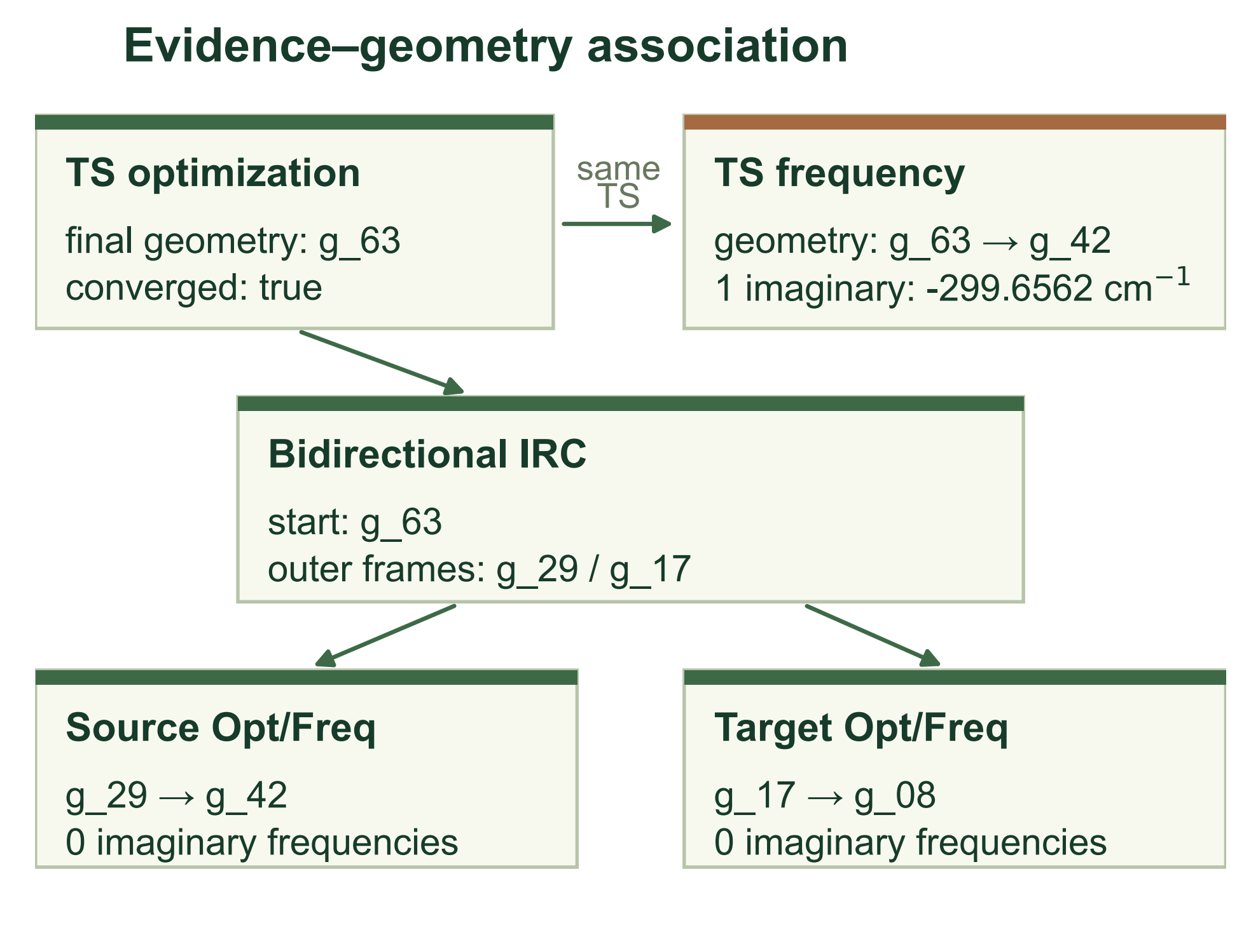  图 15. E1 源链中的证据与几何关联。受控输入将频率计算的几何引用从 g_63 改为 g_42，同时保持局部终止、收敛、能量和频率数值。图中保留从过渡态优化、双向 IRC 到端点优化与频率计算的关联。 |  | 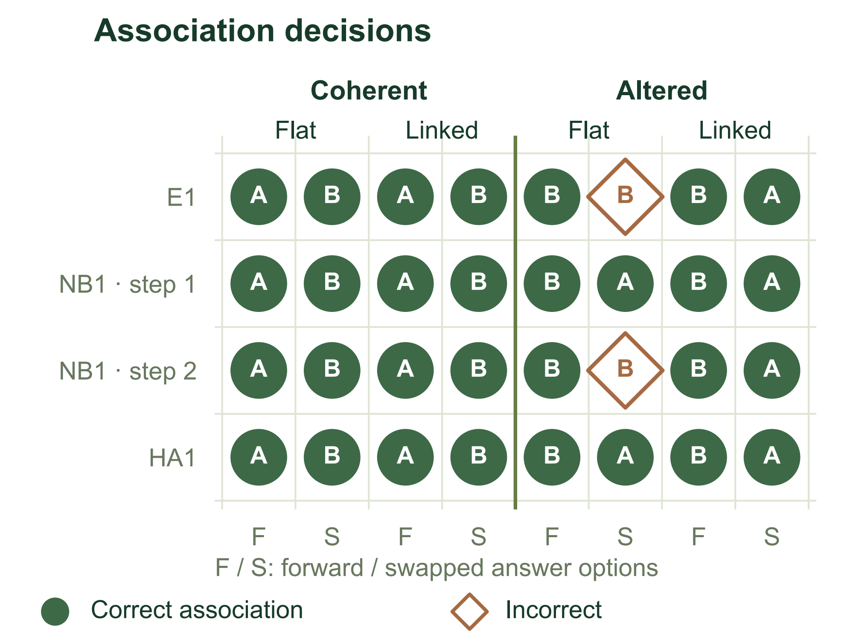  图 16. 四条源链共 32 个输入的关联判断，交叉比较一致或修改后的关联、平铺或关联式表示，以及原始（F）或交换（S）答案顺序。字母保留已保存的 A/B 回答；圆形表示正确关联，菱形表示错误关联。

3.3.2 诊断将缺口转化为具体研究动作
证据链的断裂状态需要转化为具有明确物理针对性的反馈，才能有效驱动模型采取纠偏动作。若仅向模型暴露未过滤的量子化学原生输出，冗长的数值日志极易导致大语言模型在海量上下文中忽略关键的几何与物理异常；而结构化诊断算子通过消除冗余信息，将底层失败精准映射为具体的物理缺陷（如空间位阻冲突原子对、虚频非目标对齐或路径端点脱靶），为下一轮局部尝试提供了明确的操作靶标。
真实探索轨迹清晰展现了诊断颗粒度对自愈行为的决定性影响。在 Brief-errors 的 HA1 案例中，系统按消融设计移除了关于 IRC 端点连接缺陷的具体诊断，仅保留宽泛的报错代码，导致计算智能体陷入盲目重试，仅仅机械更换源极小值引用而始终未能修复内在的几何连接缺口；与之形成鲜明对照的是，在 Guided 的 NB1 案例中，底层检查捕捉到零虚频状态并给出模式错误分类，协调智能体据此迅速拟定针对性的重试策略，引导计算智能体调整反应初猜与鞍点优化约束，并将改进精准落实到新提交的计算作业中。这一消融对比确凿证明，长程机理探索中的自愈恢复不仅取决于“是否知道计算受挫”，更取决于系统能否将物理证据缺陷精准桥接至“应当修改哪个化学对象或计算参数”。[18]
这一机制完整诠释了 Cloudra 多智能体协同的实证优势：计算智能体依托局部的几何与路径反馈迭代具体计算尝试，协调智能体统揽分支全局并权衡是否切换机理假说，督导智能体则对照法定契约独立把关。由中央调度账本支撑的异步执行与证据持久化，确保了各角色在长周期任务中能够始终围绕同一化学实体稳定推进，避免了对话历史膨胀带来的信息漂移。

3.3.3 未完成项必须持续参与结束判断
机理交付的最终关卡在于全局判断：当前已积累的计算产物是否真正满足了严苛的物理化学验收契约。IA1 的真实自主探索轨迹直观揭示了大语言模型在复杂科研推理中的固有缺陷——早熟完工幻觉（Premature Completion Hallucination）。在该案例中，关键基元步尚缺少 short_irc 双向路径确证，且豁免清单为空；然而，由于督导智能体在过程对话中曾对部分驻点优化的收敛给出了阶段性肯定，模型便产生认知漂移，试图据此直接宣称整个反应机理研究已经“完全完成”（complete）。若缺乏独立的底层硬门禁，此类在物理化学上缺乏充分证据支撑的机理主张将轻易逃逸并造成虚假交付。
在此处，交付图底座确立的确定性物理门禁发挥了决定性的拦截作用。系统直接驳回了模型的提前完工请求，并将缺少 short_irc 证据链的物理缺口强制注回推理上下文；面对无法逾越的刚性事实，模型立即在随后的提交中校正立场，将结束状态修正为符合物理现状的“部分完成”（partial，图 17）。

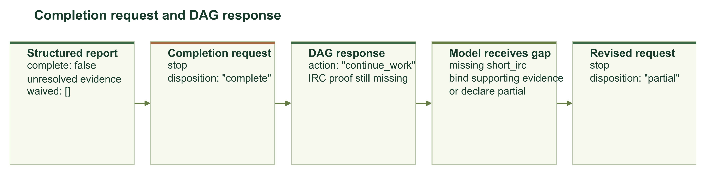
图 17. 原始 IA1 轨迹中的完成请求与 DAG 反馈。报告仍有未解决的证据后，模型请求完成；系统指出缺少 short_irc 证明并向模型反馈，随后模型改为请求部分完成。

当物理状态被显式固化为不可篡改的结构化账本时，大模型便能够稳定遵循这一事实源开展推理。在围绕 IA1 构造的 12 组权威来源对照测试中，无论是仅提供最新结构化报告，还是引入包含 12 轮历史对话的完整上下文，模型在所有状态提问与选项逆转条件下均百分之百准确复核出尚未满足的科学缺口。交付 DAG 因而构成了模型后续推演不可动摇的物理坐标系：明确界定哪些对象已获支撑、当前缺口位于何处，以及何时应当追加计算或据实交付阶段性成果。
至此，两条系统设计主线形成完美闭环。在几何推理侧，系统将化学意图与具体的原子编号、局部拓扑及三维操作算子紧密绑定，使大模型得以摆脱繁重低效的底层浮点运算，专注于高阶化学假设的演化；在科学证据侧，交付图与物理硬门禁牢牢掌控结论采纳权，确保每一项科学主张都不可篡改地锚定在严谨的量子化学计算产物之上。Cloudra 的设计哲学在实证层面证明：唯有通过确定性算子为意图提供操作支点，通过刚性物理契约为交付筑牢门禁，才能使大语言模型的泛化生成能力真正转化为可靠、可复现、自洽的自主科学发现。

参考文献

[1] Zou, Y., et al. El Agente: An autonomous agent for quantum chemistry. Matter 2025, 8, 102263. https://doi.org/10.1016/j.matt.2025.102263
[2] Hu, J., et al. Aitomia: An Agentic Framework for AI-Driven Atomistic and Quantum Chemical Simulations. Journal of Chemical Theory and Computation 2026, 22, 6557–6571. https://doi.org/10.1021/acs.jctc.6c00591
[3] Pérez-Sánchez, J. B., et al. El Agente Quntur: A research collaborator agent for quantum chemistry. Chem 2026, 103259. https://doi.org/10.1016/j.chempr.2026.103259
[4] Choi, C., et al. El Agente Estructural: An Artificially Intelligent Molecular Editor. 2026. https://arxiv.org/abs/2602.04849
[5] Li, D., et al. Autonomous Chemical Mechanistic Discovery through Agentic Reasoning and Validation. 2026. https://arxiv.org/abs/2609.11147
[6] Bai, J., et al. El Agente Gráfico: A Semantic Execution Runtime for Scientific Agents. arXiv:2602.17902v2, 2026. https://arxiv.org/abs/2602.17902v2
[7] Kabsch, W. A discussion of the solution for the best rotation to relate two sets of vectors. Acta Crystallographica Section A 1978, 34, 827–828. https://doi.org/10.1107/S0567739478001680
[8] Smidstrup, S.; Pedersen, A.; Stokbro, K.; Jónsson, H. Improved initial guess for minimum energy path calculations. The Journal of Chemical Physics 2014, 140, 214106. https://doi.org/10.1063/1.4878664
[9] Fukui, K. Formulation of the reaction coordinate. The Journal of Physical Chemistry 1970, 74, 4161–4163. https://doi.org/10.1021/j100717a029
[10] Maeda, S.; Harabuchi, Y.; Ono, Y.; Taketsugu, T.; Morokuma, K. Intrinsic reaction coordinate: Calculation, bifurcation, and automated search. International Journal of Quantum Chemistry 2015, 115, 258–269. https://doi.org/10.1002/qua.24757
[11] FACCTs. ORCA 6.1 Manual: Vibrational frequencies and Intrinsic reaction coordinate. https://www.faccts.de/docs/orca/6.1/manual/contents/structurereactivity/frequencies.html
[12] Riniker, S.; Landrum, G. A. Better Informed Distance Geometry: Using What We Know To Improve Conformation Generation. Journal of Chemical Information and Modeling 2015, 55, 2562–2574. https://doi.org/10.1021/acs.jcim.5b00654
[13] RDKit. Getting Started in Python: Conformer Generation and Maximum Common Substructure. https://www.rdkit.org/docs/GettingStartedInPython.html
[14] Cloudra 源代码仓库. 提交版本 70daa5a. https://github.com/yyywaa/Cloudra-mechanism-agent/tree/70daa5a
[15] Gao, L.; Madaan, A.; Zhou, S.; et al. PAL: Program-aided Language Models. Proceedings of the 40th International Conference on Machine Learning 2023, 202, 10764–10799. https://proceedings.mlr.press/v202/gao23f.html
[16] Zhang, F.; Nanda, N. Towards Best Practices of Activation Patching in Language Models: Metrics and Methods. International Conference on Learning Representations 2024. https://proceedings.iclr.cc/paper_files/paper/2024/hash/06a52a54c8ee03cd86771136bc91eb1f-Abstract-Conference.html
[17] Fatemi, B.; Perozzi, B.; Halcrow, J. Talk like a Graph: Encoding Graphs for Large Language Models. International Conference on Learning Representations 2024. https://research.google/pubs/talk-like-a-graph-encoding-graphs-for-large-language-models/
[18] Gou, Z.; Shao, Z.; Gong, Y.; et al. CRITIC: Large Language Models Can Self-Correct with Tool-Interactive Critiquing. International Conference on Learning Representations 2024. https://arxiv.org/abs/2305.11738

